
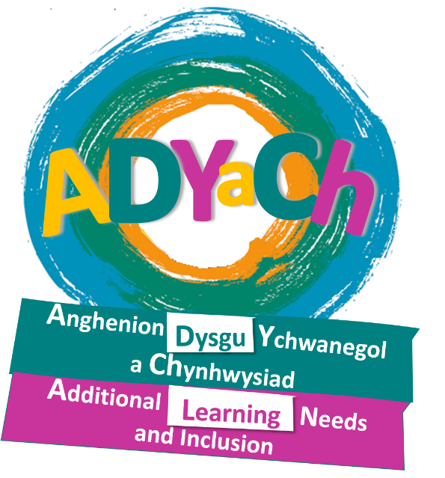


Map Darpariaeth
Blynyddoedd Cynnar

Early Years
Provision Map



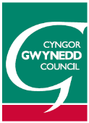
Learning
And Inclusion
Needs
Dysgu
Anghenion
Additionaln
a Chynhwysiad
Ychwanegol
Môn
Gwynedd

a

Ebrill 2024 / April 2024

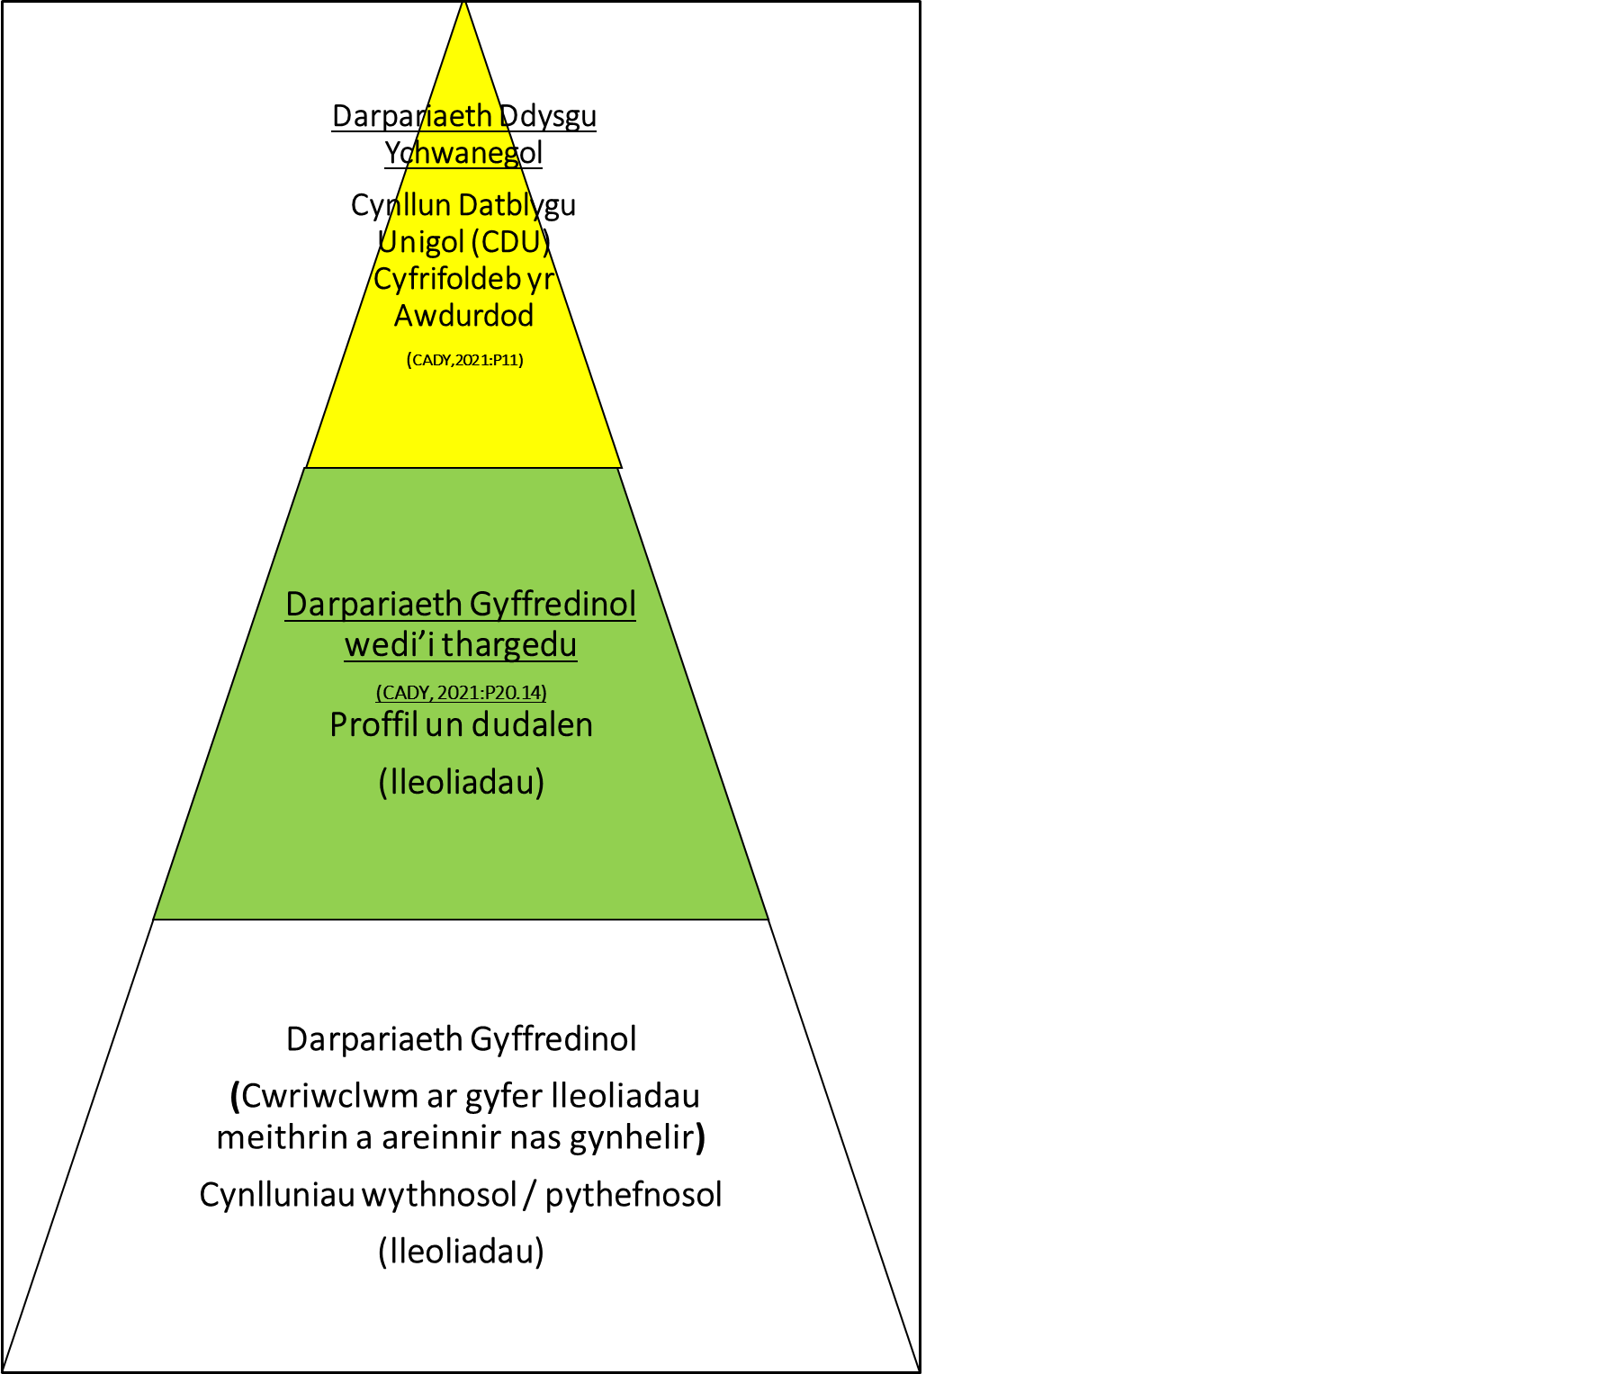 Cyflwyniad
Gweithredu’r amserlen statudol: o fewn 12 wythnos
Ymholiad ADY

Model Map Darpariaeth Blynyddoedd Cynnar (ADY)
Cynllunio
- Ymateb i’r arsylwadau ac asesiadau
- Cynllunio Cwricwlwm eang a chytbwys sydd wedi’i wahaniaethu
- Plentyn wrth wraidd y cynllunio – dilyn llais y plentyn
- Cynllunio ar gyfer yr amgylchedd dan do ac awyr agored

Gweler nodiadau hyfforddiant Modiwl 1 (Cyflwyno prosesau a gweithdrefnau i gyd fynd â’r Map Darpariaeth) i gefnogi’r rhan cyntaf o’r ddogfen.
Mae’r Awdurdod Lleol wedi cydweithio i ddatblygu ‘Map Darpariaeth ADYaCh y Blynyddoedd Cynnar Gwynedd a Môn’ mewn partneriaeth gyda lleoliadau blynyddoedd cynnar a chynrychiolwyr o Iechyd, Gofal a Chyrff Gwirfoddol.
Pwy yw’r Blynyddoedd Cynnar?
Plant o dan oedran ysgol gorfodol nad ydynt mewn ysgol a gynhelir yng Nghymru.
Pam mae angen map darpariaeth?
Mae Llywodraeth Cymru wedi ymrwymo i drawsffurfio disgwyliadau, profiadau a chanlyniadau ar gyfer plant ag anghenion dysgu ychwanegol.
Mae fframwaith deddfwriaethol y system newydd wedi’i seilio ar y Ddeddf Anghenion Dysgu Ychwanegol a’r Tribiwnlys Addysg (Cymru) 2018 a’r Cod ADY 2021.
Drwy'r fframwaith statudol hwn, mae Llywodraeth Cymru yn anelu at sicrhau bod pob plentyn ag ADY yn cael cymorth i oresgyn rhwystrau i ddysgu ac yn gallu cyflawni eu potensial yn llawn drwy greu:
- Fframwaith deddfwriaethol Unedig i gefnogi pob plentyn a pherson ifanc ( 0-25) gydag anghenion dysgu ychwanegol (ADY)
- Proses integredig, gydweithredol o asesu, cynllunio a monitro'r cymorth a ddarperir i blentyn ag ADY, sydd yn hwyluso'r broses o ddarparu ymyraethau amserol ac effeithiol
- System deg a thryloyw ar gyfer darparu gwybodaeth a chyngor ac am ddatrys pryderon ac apeliadau
Mae'r ddogfen hon (Map Darpariaeth Blynyddoedd Cynnar Gwynedd ac Ynys Môn) yn cefnogi'r dyheadau uchod drwy ddarparu canllawiau pendant a chlir yn seiliedig ar ofynion deddfwriaethol ar sut i gefnogi plant ag anghenion dysgu ychwanegol yn y blynyddoedd cynnar yng Ngwynedd a Môn. Dylai Ysgolion gyfeirio at y ddogfen gysylltiedig ‘Map Darpariaeth Ysgolion Gwynedd ac Ynys Môn’ fel rhan o gynllunio ar gyfer proses drosglwyddo plentyn sydd ag ADY o leoliad cyn-ysgol i ddosbarth Meithrin.
Mae map darpariaeth yn rhoi gwybodaeth angenrheidiol ar gyfer sicrhau cynhaliaeth, drwy ymyrraeth gynnar a thrylwyr i ystod anghenion pob plentyn. Mae map darpariaeth yn rhoi trosolwg cynhwysfawr o’r ddarpariaeth wahaniaethol y gall lleoliadau blynyddoedd cynnar ei chynnig i gynorthwyo pob plentyn. Trefnwyd y map darpariaeth yn ôl dull ymateb graddoledig.
Mae ymyrraeth gynnar a graddoledig yn hanfodol i leihau anawsterau plant ymhellach ymlaen. Nodir yn y Cod ADY, 2021, P3.12:
‘Mae adnabod ADY yn gynnar, rhoi ymyriadau ar waith yn amserol yn ganolog i sicrhau bod plant a phobl ifanc sydd ag ADY yn cael y cyfle i lwyddo ac yn cael addysg sy'n diwallu eu hanghenion.’ ... 3.13 Ni ellir gorbwysleisio pwysigrwydd adnabod anghenion yn brydlon a rhoi’r ddarpariaeth briodol ar waith cyn gynted â phosibl ar gyfer plentyn neu berson ifanc ag ADY. Po gynharaf y gweithredir, y mwyaf effeithiol fydd y camau a gymerir. Hefyd, trwy adnabod ADY yn gynnar a rhoi’r ymyriadau priodol ar waith, gellir atal yr angen am ymyriadau mwy costus a llai effeithiol maes o law’

Oes angen polisi ADY yn ein lleoliadau?
Does dim gofynion statudol i chi lunio polisi sy’n benodol ar ADY, fod bynnag mae grŵp gweithredol Blynyddoedd Cynnar, Gogledd Cymru wedi llunio’r ddogfen ‘Egwyddorion ADY ar gyfer lleoliadau gofal / addysg nas cynhelir’ y gellir ei chynnwys fel atodiad i bolisi perthnasol (gweler tudalen 22)
Beth yw Anghenion Dysgu Ychwanegol (ADY)?
Y diffiniad a roddir yn y Ddeddf Anghenion Dysgu Ychwanegol a’r Tribiwnlys Addysg (Cymru) 2018 yw:
‘(1) Mae gan berson anghenion dysgu ychwanegol os oes ganddo anhawster dysgu neu anabledd (pa un a yw'r anhawster dysgu neu'r anabledd yn deillio o gyflwr meddygol ai peidio) sy'n galw am ddarpariaeth ddysgu ychwanegol.
(2) Mae gan blentyn sydd o’r oedran ysgol gorfodol neu berson sy’n hŷn na’r oedran hwnnw anhawster dysgu neu anabledd-
(a) os yw'n cael anhawster sylweddol fwy i ddysgu na'r mwyafrif o'r rhai eraill sydd o'r un oedran, neu
(b) os oes ganddo anabledd at ddibenion Deddf Cydraddoldeb 2010 (p. 15) sy’n ei atal
neu’n ei lesteirio rhag defnyddio cyfleusterau addysg neu hyfforddiant o fath a ddarperir yn gyffredinol ar gyfer eraill sydd o’r un oedran mewn ysgolion prif ffrwd a gynhelir neu sefydliadau prif ffrwd yn y sector addysg bellach.
(3) Mae gan blentyn sydd o dan yr oedran ysgol gorfodol anhawster dysgu neu anabledd os yw'r plentyn yn debygol o fod o fewn isadran (2) pan fydd o'r oedran ysgol gorfodol, neu y byddai'n debygol o fod felly pe na bai darpariaeth ddysgu ychwanegol yn cael ei gwneud.’
Beth yw Cynllun Datblygu Unigol (CDU)? (Gweler Cod ADY, 2021, P23)
Mae Cynllun Datblygu Unigol (CDU) yn gynllun statudol sydd yn cael ei roi mewn lle yn dilyn penderfynu bod gan blentyn ADY. Mae’r CDU yn cynnwys disgrifiad o ADY y plentyn ac yn nodi’r Ddarpariaeth Ddysgu Ychwanegol (DDdY) a roddir mewn lle.
Defnyddir dulliau sy’n canolbwyntio ar yr unigolyn er mwyn cynllunio’r ddarpariaeth ddysgu ychwanegol ar gyfer y plentyn. Mae’r dulliau yma yn rhoi cyfle i bawb gael rhoi eu barn ar beth sy’n gweithio a ddim yn gweithio i’r plentyn, a beth sydd yn bwysig iddynt.
Mae pob rhan o’r CDU yn bwysig wrth adolygu cynnydd plentyn. Mae defnydd dydd i ddydd o’r CDU yn hanfodol er mwyn sicrhau bod staff yn ymwybodol o anghenion unigol a’r ffordd orau i gefnogi’r plentyn gydag ADY. Disgwylir eu bod yn ddogfennau electronig byw sydd yn cael eu hadolygu’n gyson, yn ôl yr angen, ac o leiaf bob 12 mis. (Gweler pamffled ‘Beth yw Cynllun Datblygu Unigol’ ar wefan ADYaCH Gwynedd a Môn.)
Beth yw strwythur y map darpariaeth?
Modelwyd y map darpariaeth gan ddefnyddio siâp triongl wedi ei rannu’n dair haen (gweler model ar y dudalen gyntaf). Sylfaen y triongl yw darpariaeth gyffredinol (wedi’i lliwio’n wyn), haen ganol y triongl yw’r ddarpariaeth gyffredinol wedi’i thargedu (wedi’i lliwio’n wyrdd) a brig y triongl yw’r ddarpariaeth ddysgu ychwanegol (wedi’i lliwio’n felyn).

Beth yw Darpariaeth Gyffredinol (Sylfaen y triongl)?
Disgwylir i bob lleoliad fod yn gynhwysol drwy gyflwyno profiadau gwahaniaethol effeithiol gyda’r ymarferwyr yn meddu ar ddisgwyliadau a dyheadau uchel ar gyfer bob un plentyn. Darpariaeth Gyffredinol yw’r strategaethau ac ymyraethau cyffredinol sydd wedi’u hadnabod fel arfer dda er mwyn cyfoethogi profiadau dysgu.
Nodir yn y ‘Cwricwlwm ar gyfer lleoliadau meithrin a ariennir nas cynhelir’:
‘Rydyn ni’n gwybod bod addysg gynnar o safon uchel yn hanfodol i ddatblygiad plant. Mae’r profiadau, yr wybodaeth a’r sgiliau y bydd eu hangen ar gyfer dysgu gydol oes, dinasyddiaeth weithgar a chyflogaeth yn y dyfodol yn dechrau yn y blynyddoedd cynnar. Uchelgais y cwricwlwm hwn yw ennyn ymdeimlad cadarnhaol tuag at ddysgu ymhlith plant a fydd, os caiff ei feithrin, yn para am oes ac yn rhoi’r sylfaen gadarn sydd ei hangen ar bob un o’n plant i’w helpu i wireddu pedwar diben Cwricwlwm i Gymru’
Mae’r cwricwlwm hwn yn cydnabod bod pob plentyn yn ein lleoliad yn unigryw ac y bydd yn datblygu’n gyflym iawn yn ystod pum mlynedd cyntaf ei fywyd. Mae’n cefnogi datblygiad holistaidd drwy sicrhau bod anghenion datblygiadol ein plant yn rhan flaenllaw o’n hymarfer addysgegol.
Mae’r Fframwaith Statudol ‘Safonau Gofynnol Cenedlaethol ar gyfer Gofal Plant a Reoleiddir ar gyfer plant hyd at 12 oed’, hefyd yn nodi:
‘Safon 4 – Diwallu Anghenion Unigolion …. Y cynllunnir ac y darperir ar gyfer anghenion unigol pob plentyn, gan gynnwys plant ag anableddau neu anghenion ychwanegol (gan gynnwys anghenion dysgu ychwanegol).
Mae’r Ddeddf Cydraddoldeb 2010 hefyd yn gosod dyletswydd o fewn darpariaeth gyffredinol ar leoliad neu'r darparwr gwasanaeth i wneud addasiad rhesymol ar gyfer plant sydd ag anableddau gan gynnwys anawsterau dysgu. Mae’n ofynnol bod lleoliadau neu ddarparwyr gwasanaeth yn dileu neu’n lleihau rhwystrau i gael mynediad at yr amgylchedd, cyfleoedd dysgu a chyfleusterau er mwyn sicrhau bod pob plentyn yn gallu cyfranogi'n llawn yn y profiadau a ddarperir. Mae addasiad rhesymol yn newidiadau sy'n cael effaith cadarnhaol ar ddatblygiad a lles plentyn. Gall y newidiadau hyn gynnwys disgwyliadau ymarferwyr, hygyrchedd adnoddau priodol, arferion hyblyg, trefnu staff ac addasiadau amgylcheddol. Mae llawer o’r addasiadau rhesymol yn rhad ac yn cynnwys newid mewn arfer yn hytrach bod yn offer drud neu staff ychwanegol.
Gweler rhestr (tabl gwyn ar dudalen 15-17) o fewn y ddogfen hon sydd yn rhestru dulliau addysgu, strategaethau ac ymyraethau sydd wedi’u hadnabod fel arfer dda ar gyfer yr haen hon. Gellir defnyddio’r rhestr hon fel meincnod defnyddiol ar gyfer datblygu arferion, polisïau a gweithdrefnau hynod effeithiol o fewn lleoliad neu wasanaeth.
Beth yw Darpariaeth Gyffredinol wedi’i thargedu?
Ar sail ffynonellau tystiolaeth cyrhaeddiad a/neu gynnydd plentyn, disgwylir i leoliadau ddarparu ymyriadau a/neu strategaethau addas er mwyn ymateb i’r meysydd penodol sydd yn peri pryder. Hefyd, gall pobl broffesiynol, megis y Gwasanaeth Iechyd, gefnogi’r ddarpariaeth gyffredinol wedi’i thargedu. Nodir o fewn y Cod ADY, 2021, P20.14
‘Os nad yw'r cynnydd yn ddigonol, bydd angen cymryd camau ychwanegol neu wahanol er mwyn i'r dysgwr allu dysgu mewn ffordd fwy effeithiol. Yr ymateb cyntaf i gynnydd annigonol, yn aml, fyddai targedu’r meysydd penodol hynny sy’n wan gan y dysgwr. Disgwylir i bob lleoliad addysg gyflwyno addysgu gwahaniaethol neu ymyriadau penodol eraill, â'r nod o sicrhau gwell cynnydd, lle bo'n briodol, i bob dysgwr. Yn wir, bydd angen dull gwahaniaethol ar y rhan fwyaf o blant a phobl ifanc mewn rhyw agwedd ar eu haddysg ar ryw adeg. Mae hon yn elfen sylfaenol – ond arferol – o addysgu o ansawdd.’
Gweler rhestr (tabl gwyrdd ar dudalen 18-19) o fewn y ddogfen hon sydd yn nodi’r dulliau addysgu, strategaethau ac ymyraethau sydd wedi’u hadnabod fel arfer dda ar gyfer yr haen hon. Gweler bod rhai strategaethau ac ymyraethau yn cael eu nodi mewn mwy nag un haen, fodd bynnag, gellir addasu amlder a/neu’r gymhareb staff. Hefyd, gweler ddogfen atodol ‘Strategaethau ac adnoddau i gyd fynd gyda'r bandiau o fewn y proffil tracio blynyddoedd cynnar’. Mae’r ddogfen hon yn darparu arweiniad manwl i leoliadau blynyddoedd cynnar adnabod dulliau cefnogi effeithiol ac yn rhoi fframwaith i lunio proffil o ansawdd.
Mae’r Cod yn tanlinellu pwysigrwydd gweithredu ar y lefel targedu er mwyn casglu tystiolaeth gall fod yn ddefnyddiol wrth benderfynu os oes gan blentyn ADY.
‘....efallai mai dim ond pan fydd anhawster wrth ddysgu wedi parhau am gyfnod hwy, er gwaethaf yr ymyriadau arferol, y bydd hi'n ymddangos y gallai'r anhawster fod yn ddigon sylweddol i alw am DDdY ac felly mae'r ddyletswydd i benderfynu a oes gan yr unigolyn ADY yn berthnasol’ Cod ADY,2.22

Beth yw Darpariaeth Ddysgu Ychwanegol?:
Diffinnir Darpariaeth Ddysgu Ychwanegol yn y Cod ADY, 2021 P2.4 fel:
‘(1) Ystyr “darpariaeth ddysgu ychwanegol” i berson sy'n dair oed neu'n hŷn yw darpariaeth addysgol neu ddarpariaeth hyfforddiant sy'n ychwanegol at yr hyn, neu sy'n wahanol i'r hyn, a wneir yn gyffredinol i eraill sydd o'r un oedran—
(a) mewn ysgolion prif ffrwd a gynhelir yng Nghymru,
(b) mewn sefydliadau prif ffrwd yn y sector addysg bellach yng Nghymru, neu
(c) mewn mannau yng Nghymru lle y darperir addysg feithrin.
(2) Ystyr “darpariaeth ddysgu ychwanegol” i blentyn sy'n iau na thair oed yw darpariaeth addysgol o unrhyw fath.
(3) Yn is-adran (1), ystyr “addysg feithrin” yw addysg sy'n addas i blentyn sydd wedi cyrraedd tair oed ond sydd o dan yr oedran ysgol gorfodol.’
Gweler rhestr (tabl melyn ar dudalen 20-21) o fewn y ddogfen hon o strategaethau ac ymyraethau sydd wedi’u hadnabod fel arfer dda ar gyfer yr haen hon.
Sut mae gwneud defnydd effeithiol o’r map darpariaeth?
Nid oes disgwyl i’r lleoliadau ddarparu’r holl ymyraethau a strategaethau sydd wedi’u cynnwys yn y map. Mae disgwyl i holl leoliadau Blynyddoedd Cynnar arsylwi ac asesu, cynllunio, gweithredu ac adolygu’ briodol er mwyn edrych ar anghenion y plant a dewis strategaethau a/neu ymyraethau sydd eu hangen er mwyn darparu a chefnogi anghenion y plentyn neu blant. Golyga hyn y gall darpariaeth o fewn lleoliad amrywio er mwyn adlewyrchu'r newid yn anghenion y plant dros gyfnod o amser. Rhaid nodi y bydd rhai plant sydd ag anghenion dwys a chymhleth yn gweithredu’n syth ar yr haen darpariaeth ddysgu ychwanegol.

Mae’r canllawiau dilynol yn darparu cyfarwyddiadau clir a phendant am brosesau i’w ddefnyddio i gychwyn plentyn ar haen penodol a’i symud o un haen i’r nesaf o fewn y model map darpariaeth.
Rhaid nodi bydd rhai plant yn cychwyn mewn lleoliad ar yr haen Darpariaeth Gyffredinol wedi’i dargedu neu Ddarpariaeth Ychwanegol. Modelir hyn yn y diagram isod.
Mynediad A neu Pwynt Cychwynnol
Mynediad B
Mynediad C

- Sgwrs rhwng rhiant / gwarchodwr a’r arweinydd / rheolwraig cyn i’r plentyn gychwyn yn y lleoliad (dim gwybodaeth wedi’i rannu sydd yn awgrymu bod y plentyn angen cychwyn ar yr haen Tragedu gwyrdd)
Mynediad A neu Pwynt Cychwynnol
- Cyfarfod trosglwyddo rhwng Ymwelydd Iechyd, athrawes ymgynghorol a’r Arweinydd (gwybodaeth yn cael ei rannu gan swyddogion sydd yn cefnogi’r rhieni) – tymor yn troi’n 2 oed (Dechrau’n Deg yn unig)
- Trefnu sesiynau aros a chwarae
- Lleoliad i weithredu ar yr Haen Darpariaeth Gyffredinol (haen gwyn)
- Darparu o leiaf 6 wythnos i’r plentyn setlo yn y lleoliad
- Gall athrawon ymgynghorol ddarparu cefnogaeth drwy ymgynghori ar lefel Darpariaeth Gyffredinol. Gellir craffu ar sefyllfaoedd penodol sy’n peri pryder.
- Defnyddio dulliau asesu ac arsylwi arferol o fewn y lleoliad
- Os nad oes pryder yn codi, bydd plentyn yn aros ar yr haen Darpariaeth Cyffredinol
- Bydd angen i’r lleoliad gefnogi’r broses trosglwyddo drwy rannu gwybodaeth perthnasol gyda’r lleoliad newydd.
----------------------------------------------------------------------------------------
Dulliau arsylwi ac asesu (Proffil Tracio Blynyddoedd Cynnar) wedi amlygu pryder (cyrhaeddiad a/neu gynnydd yn natblygiad y plentyn)
- Lleoliad i drefnu sgwrs cychwynnol gyda’r rhiant / gwarchodwr. Pennu targedau cyrhaeddawy. Rhannu gwybodaeth a chytuno ar gamau gweithredu. Cofnodi’r sgwrs ar Ff1 a chwblhau Ff2 a chwblhau’r daflen casglu gwybodaeth. Rhannu pamffled ‘Beth yw Proffil un dudalen’ gyda’r rhiant / gwarchodwr ac egluro'r broses sut mae derbyn gwahoddiad i gyfrannu i’r proffil un dudalen digidol drwy e-bost. Egluro y bydd rhaid derbyn côd 6 digid gan y lleoliad i gofrestru ar y system.
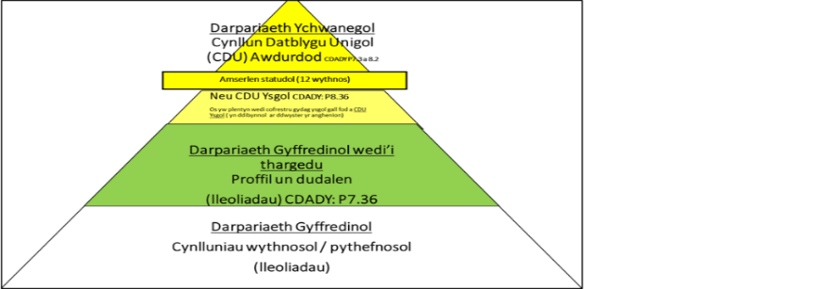

CADY, 2021:P20.14
Pwyntiau Pwysig
- Ff1:uwchlwytho ar y system digidol
- Ff2: Ebostio i sylw Swyddog Awdurdod ellenjones@gwynedd.llyw.cymru Bydd angen rhoi cyfrinair ar y ffurflen Ff2Gwynedd neu Ff2Mon
- Uwchlwytho’r proffil Tracio Blynyddoedd Cynnar ar y system
- Defnyddiwch y ddogfen cam wrth gam i gyd fynd a phrosesau’r map darpariaeth (ar gwefan ADY) – cychwyn ar lefel darpariaeth cyffredinol (Dilyn llwybr mynediad A)
Mynediad B

Yn dilyn derbyn gwybodaeth gan riant, weithiwr iechyd neu unrhyw berson proffesiynol (Lleoliadau DD yn derbyn rhestr gan y tîm canolog) bod y plentyn angen cychwyn yn y lleoliad ar yr haen targedu, bydd angen i’r lleoliad ddilyn y camau dilynol:
- Lleoliad i drefnu sgwrs rhwng rhiant / gwarchodwr a’r arweinydd ac ystyried os oes angen gwahodd athrawes ymgynghorol ag unrhyw wasanaeth sy’n ymwneud â’r plentyn / teulu gan gynnwys lleoliad blaenorol cyn i’r plentyn gychwyn yn y lleoliad
- Rhannu gwybodaeth allweddol gan weinyddu’r proffil tracio Blynyddoedd Cynnar a chytuno ar y camau gweithredu. Gweinyddu’r proffil Tracio Blynyddoedd Cynnar (os nad yw wedi cael ei lenwi eisoes) Cofnodi ar Ff1 a chwblhau Ff2 a’r Daflen Casglu Gwybodaeth. Rhannu pamffled ‘Beth yw Proffil un dudalen’ gyda’r rhiant / gwarchodwr ac egluro'r broses sut mae derbyn gwahoddiad i gyfrannu i’r proffil un dudalen digidol drwy e-bost. Egluro y bydd rhaid derbyn côd 6 digid gan y lleoliad i gofrestru ar y system.
- Trefnu sesiynau aros a chwarae (Dechrau’n Deg yn unig)
Bydd plant sy’n derbyn mewnbwn gan Swyddogion Datblygiad Cynnar (Gwynedd) neu becyn gan Swyddog cefnogi Teulu Môn, efo proffil un dudalen mewn lle cyn cychwyn mewn lleoliad. Bydd angen dilyn y camau uchod ar gyfer y plant hyn, ond ni fydd angen cwblhau Ff2 dim ond sicrhau bod y swyddog yn rhannu gwahoddiad i’r proffil ar yr electroneg y system.

Pwyntiau pwysig
- Ff1:uwchlwytho ar y system digidol
- Ff2: Ebostio i sylw Swyddog Awdurdod ellenjones@gwynedd.llyw.cymru Bydd angen rhoi cyfrinair ar y ffurflen Ff2Gwynedd neu Ff2Mon
- Uwchlwytho’r proffil Tracio Blynyddoedd Cynnar ar y system
- Defnyddiwch y ddogfen cam wrth gan i gyd fynd a phrosesau’r map darpariaeth (ar gwefan ADY) – cychwyn ar lefel darpariaeth cyffredinol (Dilyn llwybr mynediad B)

Camau Gweinyddol ar gyfer haen Darpariaeth Gyffredinol neu

Haen Targedu – prosesu Ff2
- Yn dilyn sgwrs gyda’r rhiant/ gwarchodwr bydd angen i’r lleoliad anfon Ff2 i sylw Swyddog yr Awdurdod (Ellen Jones) ellenjones@gwynedd.llyw.cymru )
- Bydd Swyddog yr ALl yn prosesu’r wybodaeth ar System electroneg ac yn anfon gwahoddiadau cyfrannu at broffil un dudalen i’r lleoliad, rhiant / gwarchodwr ag unrhyw wasanaeth yn ymwneud â’r plentyn fel nodwyd ar Ff2.

- Bydd y Lleoliad, athrawes ymgynghorol, rhiant / gwarchodwr ag unrhyw wasanaeth sydd yn ymwneud â’r plentyn yn derbyn gwahoddiad drwy e-bost. Yn dilyn derbyn yr e-bost gwahoddiad, bydd e-bost dilynol yn cael ei anfon gan Swyddog yr Awdurdod yn rhannu’r côd 6 digid fydd yn caniatau’r person gofrestru ar y system (proses diogelu a rheoli data).

Haen Targedu (gwyrdd) Llunio’r Proffil un dudalen

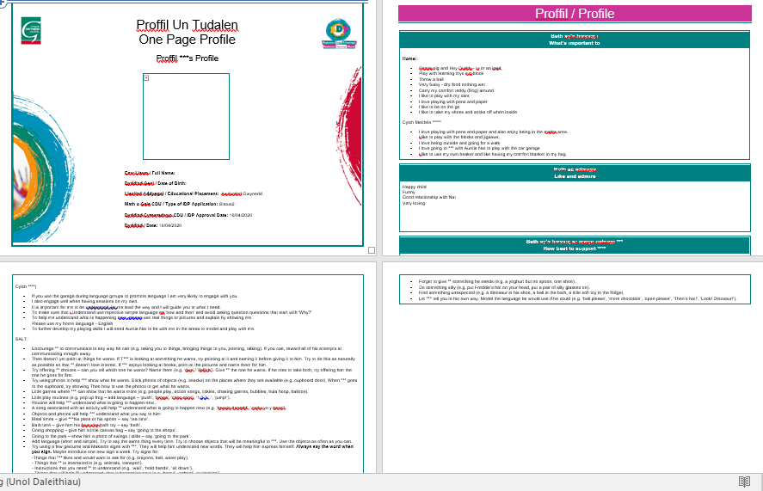
- Lleoliad i weithredu ar yr haen Darpariaeth Gyffredinol wedi’i dargedu gan ddefnyddio dulliau arsylwi a/neu asesu penodol.
Proffil un dudalen
- Gall athrawes ymgynghorol arsylwi’r plentyn o fewn y lleoliad a chofnodi ar y system electroneg
- Rhiant, lleoliad ag unrhyw wasanaeth sydd yn ymwneud â’r plentyn i ychwanegu at y proffil.
- Dylid sicrhau bod yr elefen ‘cefnogi’ yn y proffil yn ymateb i’r targedau nodir yn y proffil tracio blynyddoedd cynnar
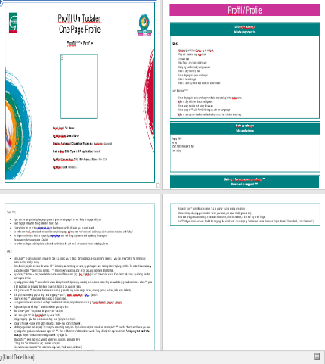
Proffil Tracio Blynyddoedd Cynnar
Proffil un dudalen
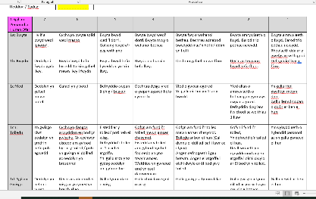
Pwyntiau Pwysig
- Os oes angen i’r athrawes ymgynghorol arsylwi neu ymgynghori bydd angen i chi gysylltu yn uniongyrchol i wneud trefniadau.
- Enghreifftiau o broffil un dudalen ar gael ar wefan ADYaCh https://adyach.cymru/en/Parents/Home.aspx
- Dylid wirio ansawdd y proffil gan ddefnyddio’r rhestr wirio (gweler ffeil ar wefan ADY )
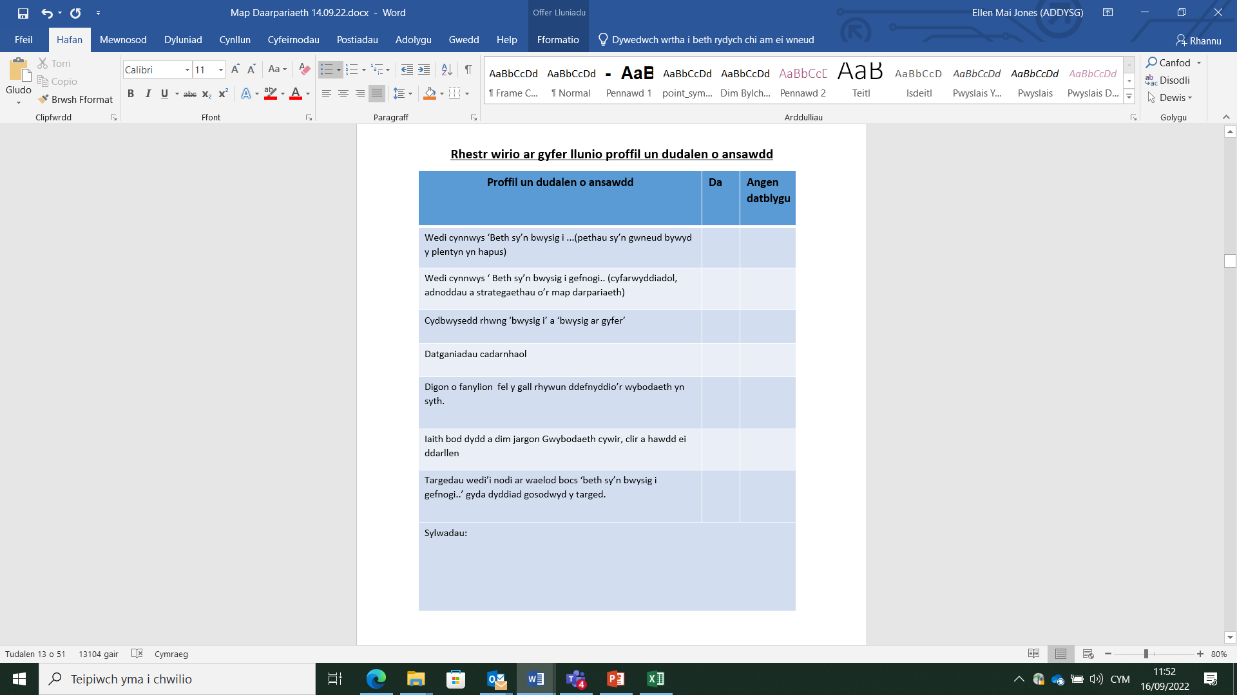

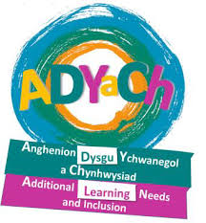
Mynediad C: Plentyn ag ADY
(wedi bod drwy’r broses ymholiad ADY)

Bydd plentyn sy’n cychwyn ar yr haen felen, darpariaeth ychwanegol wedi mynd drwy’r broses statudol amlinellwyd ar y dudalen flaenorol ac yn meddu ar Gynllun Datblygu Unigol (CDU) sy’n nodi’r Ddarpariaeth Ddysgu ychwanegol sydd angen bod mewn lle i gefnogi’r plentyn.

Bydd y Cydlynydd dynodedig (swyddog yr Awdurdod) yn trefnu cyfarfod adolygu a /neu pontio rhwng rhiant / gwarchodwr, arweinydd / rheolwraig, ag unrhyw wasanaeth sy’n ymwneud â’r plentyn / teulu gan gynnwys lleoliad blaenorol (os yn berthnasol) cyn i’r plentyn gychwyn yn y lleoliad er mwyn:

- Adolygu a diwygio’r Cynllun Datblygu Unigol (CDU) er mwyn sicrhau bod y wybodaeth yn gyfredol a’r ddarpariaeth dysgu ychwanegol yn addas - gweler pamffled ‘Beth yw cyfarfod adolygu CDU’
- Cynllunio’r broses pontio er mwyn sicrhau proses trosglwyddo llyf i’r plentyn – gweler pamffled ‘Cynllunio proses pontio’
- Yn dilyn y cyfarfod efallai bydd angen cyflwyno map staffio gyda’r CDU i sylw panel Blynyddoedd Cynnar er mwyn ystyried yr adnoddau sydd ei angen i gefnogi’r ddarpariaeth ddysgu ychwanegol.
- Bydd lleoliad yn derbyn llythyr i gadarnhau penderfyniad y Panel
- Bydd angen i’r lleoliad ddychwelyd y llythyr o fewn 10 diwrnod gwaith

Gweler nodiadau hyfforddiant Modiwl 2 (Monito ac adolygu) i gefnogi’r ail ran o’r ddogfen

Haen Targedu (gwyrdd) Pontio a/ neu adolygu
Haen Targedu (gwyrdd) - Adolygu

- Lleoliad i adolygu’r targedau a’r Proffil Tracio Blynyddoedd Cynnar bob 8-12 wythnos
- Ystyried oes angen cynnwys trefniadau cynllunio efo’r broses pontio yn yr adolygiad - cynnwys lleoliad newydd i fod yn rhan o’r sgwrs.
- Lleoliad i drefnu sgwrs rhwng rhiant / gwarchodwr a’r arweinydd ac ystyried os oes angen gwahodd athrawes ymgynghorol ag unrhyw wasanaeth sy’n ymwneud â’r plentyn / teulu er mwyn trafod ‘Beth sy’n gweithio / ddim yn gweithio ac adrodd ar effeithiolrwydd y ddarpariaeth
- Cytuno ar y llwybr darpariaeth nesaf a’r camau gweithredu – gweler model isod. Cofnodi ar Ff1
- Mireinio’r proffil a’r targedau ar y system electronig
- Os oes angen newid neu addasu’r wybodaeth sydd ar y system Proffil Un Dudalen gan gynnwys dileu neu ychwanegu gwahoddiadau cyfrannu i’r Proffil, cofnodwch ar Ff2 Adolygu a’i anfon i sylw Swyddog yr Awdurdod (Ellen Jones)
- Adnabod pwyntiau gweithredu ar gyfer sicrhau trosglwyddiad llyfn (os yn rhan o’r adolygiad)

Parhau ar yr haen Darpariaeth Gyffredinol wedi’i dargedu neu camu lawr i’r haen Darpariaeth Gyffredinol.

Cynnydd

Cyfeirio i sylw Wasanaeth perthnasol e.e. Gwasanaeth Therapydd Iaith, OT, YI, Prawf Clyw / Golwg neu Teuluoedd yn Gyntaf
Cais panel DD Môn / Gwynedd
Diffyg cynnydd

Diffyg cynnydd ac wedi derbyn ymyrraeth
Os yw’n ymddangos fod posibilrwydd bod gan y plentyn ADY, RHAID cyfeirio’r plentyn i sylw Gwasanaeth ADY er mwyn cychwyn y broses statudol ‘Ymholiad ADY’. Gellir defnyddio unrhyw ddull cyfeirio canlynol:
- Dilyn y linc ar y system proffil
- Cwblhau ffurflen gyfeirio sydd ar wefan ADY
Gweler siart llif proses ymholiad ADY ar y dudalen nesaf

Pwyntiau Pwysig
Mae’n bwysig cychwyn y broses trosglwyddo o leiaf 6 wythnos cyn y trosglwyddiad gan ddilyn y camau isod:
1: Rhiant wedi cofrestru gyda'r lleoliad newydd,
2: Gwahodd aelod o staff yr Ysgol i fynychu’r cyfarfod adolygu / trosglwyddo
Defnyddiwch y rhestr wirio trefnu sgwrs pontio ac adolygu ar wefan ADYaCH

Cyflwyno CDU Cam 5: Hysbysu’r rhiant bod yr Awdurdod Addysg Lleol yn rhoi copi o’r CDU. Hysbysir y rhiant o’r dyddiad adolygu arfaethedig. Gall y rhiant drafod unrhyw fater
ymhellach gyda’r Cydlynydd dynodedig (manylion yn cael eu cynnwys ar yr hysbysiad penderfyniad).
Llunio CDU Cam 4: Cyflwyno'r CDU i sylw aelodau Panel Cymedroli i gymedroli’r CDU.

Llunio CDU Cam 3:
Hysbysu’r rhiant bod cyfle i rannu sylwadau ar gopi drafft o’r CDU. Rhoddir amser penodol i ymateb a rhannu unrhyw sylwadau. Gall y rhiant drafod unrhyw fater gyda’r Cydlynydd dynodedig.
Llunio CDU Cam 2:
Cydlynydd dynodedig yn arwain y cyfarfod i lunio CDU er mwyn cyfrannu gwybodaeth a llunio deilliannau a thargedau cytunedig sy’n canolbwyntio ar y plentyn.
Llunio CDU Cam 1:
Hysbysu’r rhiant am y penderfyniad bod gan y plentyn ADY a darparu pamffled gwybodaeth am beth yw Cynllun Datblygu Unigol a dulliau sy’n canolbwyntio ar yr unigolyn. Cydlynydd dynodedig i baratoi a threfnu cyfarfod i lunio Cynllun Datblygu Unigol. Hysbysu’r rhiant a phawb sy’n ymwneud â’r plentyn o ddyddiad y cyfarfod i lunio CDU a’r broses o rannu gwybodaeth o flaen llaw. Bydd cymorth a chefnogaeth ar gael i gefnogi’r rhieni a’r plentyn i gymryd rhan mor llawn â phosib yn y broses.
Proses gyfeirio plentyn Blynyddoedd Cynnar (0-5) i sylw’r Awdurdod Lleol i gychwyn Ymholiad ADY
(Cod ADY, 2021: Pennod 11)

Ymholiad ADY Cam 1:
Awdurdod Addysg Lleol yn derbyn cyfeiriad bod posibilrwydd bod gan blentyn Anghenion Dysgu Ychwanegol. Awdurdod yn hysbysu’r rhiant i’w hysbysu ac i rannu manylion y Cydlynydd dynodedig sydd wedi’i ddynodi i hwyluso’r camau dilynol. Rhiant i lenwi’r ffurflen gasglu gwybodaeth a’i dychwelyd yn brydlon.
Ymholiad ADY Cam 2:
Cydlynydd dynodedig yn trefnu cyfarfod cychwynnol gyda’r plentyn a’r rhiant i gyflwyno’r system ADY a chasglu gwybodaeth a thystiolaeth am anghenion eu plentyn. Gall Awdurdod Addysg Lleol gyflwyno cais statudol am wybodaeth a chyngor gan bersonau perthnasol. Rhaid iddynt gydymffurfio o fewn chwech wythnos. Bydd posib cyflwyno’r wybodaeth ar y system CDU digidol drwy dderbyn gwahoddiad drwy e-bost.

Penderfyniad dim ADY
Hysbysu’r rhiant am y penderfyniad a rhesymau dros y penderfyniad hwnnw. Bydd yr hysbysiad yn nodi unrhyw gamau y bydd yr Awdurdod yn eu cymryd i sicrhau bod anghenion (nad ydynt yn ADY) yn cael eu diwallu. Gall rhiant drafod y penderfyniad
ymhellach gyda’r Awdurdod (manylion yn cael eu cynnwys ar yr hysbysiad penderfyniad).
Ymholiad ADY Cam 3:
Cydlynydd dynodedig i gyflwyno’r wybodaeth a thystiolaeth i aelodau’r panel Cymedroli ADY. Aelodau yn ystyried y wybodaeth a thystiolaeth ac yn gwneud penderfyniad a oes gan y plentyn ADY ai peidio.
DIM ADY
Penderfynu pa wasanaethau sydd yn debygol o ddarparu darpariaeth ddysgu ychwanegol .
ADY
Dim ADY

Plentyn yn cychwyn y broses ymholiad ADY ar ôl cychwyn mewn lleoliad

Pwy all gyfeirio i gychwyn y broses ymholiad ADY?
• Gall unrhyw berson gyfeirio plentyn i sylw'r Awdurdod i ddechrau'r broses ymholiad ADY

Beth yw’r disgwyliadau os bydd lleoliad yn cyfeirio plentyn i ddechrau’r broses ymholi am ADY?
• Disgwylir yn gyffredinol bod y lleoliad wedi dilyn y prosesau ymateb graddedig o fewn y map darpariaeth cyn cyflwyno cyfeiriad i gychwyn y broses ymholiad ADY.
• Sicrhau cyfathrebu clir gyda’r YI a/neu’r athro/athrawes ymgynghorol cyn cychwyn ar y broses ymholi am ADY
• Disgwylir y dystiolaeth ganlynol:
1) Proffil ansawdd yn ei le dros gyfnod o amser
2) Monitro proffil Tarcio Blynyddoedd Cynnar o leiaf 1 waith a'i uwch lwytho i'r system electronig
3) Cofnod o'r hyn sy'n gweithio a'r hyn nad yw'n gweithio yn y tab 'ysgol' (gwybodaeth ychwanegol)
4) Tystiolaeth yn amlygu diffyg cynnydd

Beth y disgwylir i'r lleoliad ei wneud yn ystod y broses ymholiad ADY?
1) Mynychu a chyfrannu yn y cyfarfod i lunio CDU
2) Ymateb i lythyr penderfyniad gan yr Awdurdod o fewn 10 diwrnod gwaith

Cyfarfod ADOLYGU ar gyfer plentyn â CDU

Monitro Parhaus

Gweler pamffled gwybodaeth: Arweiniad monitro cynnydd targedau CDU (google.com)

- Mae’n hanfodol bod y targedau o fewn y CDU yn cael eu monitro yn gyson yn ogystal â diweddaru’r proffil tracio Blynyddoedd Cynnar.
- Bydd aelod o’r Tîm Blynyddoedd Cynnar (ADY) gallu cefnogi lleoliadau i gyflawni hyn.
- Bydd y wybodaeth yma yn allweddol bwysig wrth adolygu’r CDU

Nodir yn y CDU dyddiad adolygu arfaethedig a hefyd gellir cyflwyno cais i adolygu yn gynt os oes angen drwy bwyso botwm ar y system CDU electroneg (gweler pamffled proses adolygu).
- Bydd y Cyd lynydd dynodedig yn trefnu cyfarfod adolygu gyda’r rhiant / gwarchodwr, ymarferydd o’r lleoliad ag unrhyw wasanaeth sy’n ymwneud â’r plentyn.
- Bydd angen ystyried oes angen cynnwys trefniadau cynllunio pontio yn yr adolygiad
- Gweler pamffled ‘Beth yw cyfarfod adolygu CDU?’
- Gweler pamffled’ Trefniadau cynllunio’r broses pontio’

Hyfforddiant gan Dîm Blynyddoedd Cynnar (ADY)
Hyfforddiant ADY / Map darpariaeth
Teitl yr hyfforddiant | Beth yw cynnwys yr hyfforddiant? | Pryd bydd yr hyfforddiant yn cael ei gynnal? | Ar gyfer pwy?
Modiwl 1 | Cyflwyno prosesau a gweithdrefnau i gyd fynd â Map darpariaeth | Medi (torfol) | Arweinyddion / rheolwyr
Modiwl 2 | Cyflwyno Prosesau monitor ac adolygu | Medi (torfol) | Arweinyddion / rheolwyr
Diweddariad Modiwl 1 Blynyddol | Cyfle i rannu diweddariadau | Medi (torfol | Arweinyddion / rheolwyr
Hyfforddiant arbenigol (darpariaeth) | Bydd aelod o tîm ADY Blynyddoedd Cynnar yn darparu cefnogaeth / hyfforddiant wedi’i deilwra yn unigol i’r plentyn sydd â CDU yn eich lleoliad | Yn ôl yr angen (torfol a/ neu lleoliad unigol) | Arweinyddion / rheolwyr a Gweithiwyr allweddol

- Bydd disgwyl i bob Arweinydd / rheolwraig fynychu diweddariad modiwl 1 blynyddol.
- Gofynnir i bob arweinydd newydd fynychu Modiwlau 1 a Modiwl 2
- Gofynnir i bob gweithiwr allweddol gwblhau’r ddau hyfforddiant canlynol ar y we:
- Gwylio ‘gai ymuno a chdi’ ar Youtube – fidio 2 awr: https://www.youtube.com/watch?v=Ebs1CCHnJI4
- Cwblhau hyfforddiant e-ddysgu ICAN: CPD short course (ican.org.uk)

Dulliau addysgu, strategaethau ac ymyraethau sydd wedi’u hadnabod fel arfer dda
Gweler nodiadau hyfforddiant Modiwl 2 BLYNYDDOL ( Adnoddau a strategaethau o fewn y Map Darpariaeth ) i gefnogi’r rhan yma

Gweithdrefnau | - Staff yn cydymffurfio gyda pholisïau perthnasol  - Staff yn mynychu hyfforddiant lefel Darpariaeth Gyffredinol:  - Ystyried Map Darpariaeth y lleoliad – cymhareb staff a’u lleoliad yn y ‘stafell  (gellir defnyddio templed yr Awdurdod)  - Cyswllt agos gyda’r rhiant (e.e. Class Dojo, llyfr Newyddion Da, ap Seesaw)*
Gwahaniaethu | - Cynllunio ar gyfer anghenion, diddordebau a sgemau (patrwm chwarae) y plant*  - Cynllunio a chynnal sesiynau chwarae corfforol y tu mewn a’r tu allan (e.e. Llythrennedd Corfforol, Traed bach Sionc)*  - Adnoddau ac amgylchedd sydd yn addas ar gyfer cam datblygiad y plentyn  - Cynllunio a darparu gweithgareddau i ddatblygu sgiliau motor mân (e.e. Bysedd Bywiog)  - Cynllunio gweithgareddau grŵp bach  - Cynllunio gweithgareddau amserol/addas ar gyfer datblygu sgiliau cyfathrebu yn naturiol yn yr ardaloedd  - Cynllunio cyfleoedd i ail-ymweld ag ymarfer sgiliau*
Cyfathrebu a rhyngweithio effeithiol | - Lleoliadau cyfathrebu gyfeillgar – defnyddio’r awdit  - Holl staff wedi derbyn hyfforddiant I CAN a Gai ymuno â chdi  - Staff yn meddu ar ddealltwriaeth o ddatblygiad iaith*  - Oedolion yn defnyddio mynegiant dilafar, arwyddion (Makaton), symbolau, lluniau i gefnogi dealltwriaeth*  - Oedolion yn defnyddio strategaethau Rhyngweithio Plentyn/Oedolyn yn effeithiol i ddatblygu sgiliau cyfathrebu cynnar* (dilyn chwarae’r plentyn, efelychu synau a’r chwarae, sylwebu ar y chwarae a ddim yn gofyn cwestiynau, chwarae cyfochrog)  - Defnyddio iaith sy’n addas i ddatblygiad y plentyn gan bwysleisio geiriau allweddol*  - Gwirio dealltwriaeth ac atgyfnerthu trwy ailadrodd, ail-ddweud, egluro a modelu*  - Gweithgareddau/gemau ymarferol i ddatblygu sgiliau gwrando a chanolbwyntio  - Gweithgareddau/gemau ymarferol i ddatblygu cof
Egwyddorion anogaeth | - Staff yn meddu ar ddealltwriaeth o ddatblygiad emosiynol gyda gwybodaeth am theori ymlyniad  - Darparu gweithgareddau mecanyddol neu rythmig i leddfu plentyn sydd wedi gor-gyffroi, e.e. cyfateb, lliwio, gweithgareddau synhwyraidd  - Defnyddio dulliau PACE, sef Playfulness, Accepting, Curious, Empathetic, i gefnogi plentyn  - Modelu, promptio ac atgyfnerthu ymddygiad cadarnhaol a sgiliau rhyngweithio  - Storïau cymdeithasol  - Staff yn gweithredu cyfnodau rwtîn yn gyson (plant yn teimlo’n ddiogel)*  - Staff yn rhoi rhybudd bod rhywbeth yn newid (newid yn gallu codi ofn) e.e. mewn dau funud amser chwarae yn gorffen, wedyn amser tacluso – defnyddio amserydd tywod  - Sylwebu yn uchel (e.e. Dwi’n gweld bod... yn cymryd tro wrth chwarae gêm, Dwi’n sylwi bod... yn defnyddio geiriau caredig, Dwi’n meddwl bod... yn teimlo’n flin gan ei fod yn gwasgu ei ddwylo)  - Gosod ffiniau clir, ond ddim yn rhy haearnaidd. Angen bod yn hyblyg gan ddangos empathi, e.e. Dwi’n meddwl bod rhannu yn anodd i ti heddiw felly beth am fynd i chwarae y tu allan  - Cynllunio a darparu cyfleoedd i ddatblygu dealltwriaeth o emosiynau, sgiliau cymdeithasol a pherthynas gyda phlant eraill drwy weithgareddau grŵp  - Systemau cymhelliant (systemau unigol a/neu grŵp)  - Hunan-gofrestru teimladau (cofrestr weledol/synhwyraidd sydd yn annog plentyn i ddatblygu annibyniaeth a’r gallu i enwi a labelu emosiynau), (pob sesiwn)  - Cyfarchiad personol i blentyn (pob sesiwn) i helpu i ddatblygu perthynas  - Cyfnod setlo yn syth ar gychwyn sesiwn (pob sesiwn)  - Helpwr y dydd (datblygu hunanhyder a hunanddelwedd y plentyn)  - Sesiynau meddwlgarwch (e.e. ioga, rhaglen Cyw Shwsh a Swyn, sesiynau anadlu dwfn)  - Ardal ymdawelu (yn cynnwys adnoddau, amlsynhwyraidd i gefnogi’r broses o hunanreoli eu hemosiynau)**  - Cefnogi emosiynau mawr drwy ddarparu ‘Amser i mewn’ i ymdawelu (yn hytrach na amser allan) sef darparu amser i ffwrdd o weithgareddau a threulio amser gydag oedolyn mewn man tawel gydag adnoddau addas  - Staff yn deall bod ymddygiad yn ffordd o gyfathrebu – arsylwi a cheisio deall beth yw’r materion a chynllunio newidiadau i’r drefn**  - Caniatáu i blentyn ddod â thegan a/neu lun o Mam/Dad efo nhw i’r lleoliad (cefnogi’r plentyn i ddeall bod eu gofalwr, e.e. Mam, yn cofio amdanynt)
Adnoddau | - Lluniau o sgiliau cymdeithasol ar gylch allweddi gan staff (gweler gwefan ADYaCh)*  - Amserlen weledol gan ddefnyddio ieithwedd syml ‘rŵan..., wedyn...’. Ystyried cam datblygiad y plant: cynrychiolaeth symbolaidd o hawsaf i anoddaf i’w ddeall: gwrthrychau go iawn, gwrthrychau bach, lluniau, symbol (cardiau symbol ar wefan ADYaCh)*  - Cardiau gweledol i gefnogi cyfnodau penodol (cyfnod byrbryd, eistedd ar y carped, toiled a golchi dwylo - cardiau gweledol ar wefan ADYaCh) *
Amgylchedd | - Adnoddau i gefnogi hygyrchedd - hwyluso mynediad (e.e. beic bach i ddau, siswrn diogelwch, llyfrau amlsynhwyraidd)  - Ystafell drefnus (gofod clir i symud)*  - Amgylchedd wedi’i drefnu gydag ardaloedd wedi’u diffinio a’u labelu gyda lluniau, symbolau a geiriau*  - Gofod addas ar gyfer ymyriadau meddygol a threfniadau hylendid personol  - Addasiadau rhesymol i’r lleoliad (e.e. canllaw)  - Lleihau sŵn yn y cefndir*
Iechyd | - Archwiliad corfforol o fewn 72 awr ar ôl geni  - Prawf clyw o fewn 14 diwrnod  - Prawf gwaed o fewn 8 diwrnod  - Ymweliadau YI (Rhaglen Plant Iach):  14 diwrnod Cyswllt YI  6 Wythnos cyswllt YI  8, 12 ac 16 wythnos ymweliad yn y clinig YI – mesur a phwyso  15 mis ymweliad cartref YI Asesiad datblygiad a thyfiant  27 mis ymweliad cartref YI Asesiad datblygiad a thyfiant  41 mis ymweliad cartref YI  4 oed trosglwyddo i Nyrs Ysgol
Rhiant | Cylch Ti a Fi
Gofal | Mynediad i leoliad Dechrau’n Deg (12.5 awr yr wythnos) i blant 2 oed
Rhiantu | Cyrsiau cyffredinol, e.e. Blynyddoedd Rhyfeddol Babi a Phlentyn Bach, Diogelwch yn y cartref, Dewch i goginio a Rhaglen Anogaeth
Iechyd (Dechrau’n Deg) | Ymweliadau YI ychwanegol  Gwaith grŵp, e.e. Tylino Babi, Codi ymwybyddiaeth iechyd  Asesiadau Wellcomm 15 mis a 21 mis
Mynediad i’r Tim Datblygiad Cynnar Dechrau’n Deg (ffurflen gyfeirio) | Gwaith grŵp – camau bach  Diwrnodau haul, Sesiynau stori, Dosbarthu llyfrau  Cefnogaeth Therapydd yn y lleoliadau gofal  Launch into Language (unigol)

Cefnogaeth i’r lleoliadau (Gweler map cefnogaeth atodol)
ALl | Mudiadau Cwlwm a’r Trydydd sector
Rhaglen hyfforddiant blynyddol: Modiwlau ADY (gweler rhaglen yn yr atodiadau)  Cefnogaeth gan tîm athrawon Blynyddoedd Cynnar (lleoliadau nas cynhelir sydd yn ddarparwyr addysg neu Dechrau’n Deg )  Gwefan ADYaCh  Gwefan gwybodaeth i deuluoedd  Swyddog Datblygu Gofal | Cefnogaeth gan swyddogion mudiadau Cwlwm

 |  | Darpariaeth Gyffredinol wedi’i thargedu (cyfrifoldeb y lleoliad)
Gweithdrefnau |  | - Staff yn cydymffurfio gyda pholisïau perthnasol  - Staff yn mynychu hyfforddiant lefel Darpariaeth Gyffredinol a Thargedu  - Cyswllt agos gyda’r rhiant (e.e. Class Dojo, llyfr Newyddion Da, ap Seesaw) yn ddyddiol*  - Cynllun Meddygol a/neu PEP (cynllun personol gadael)  - Asesiad risg  - Rhaglen fwyta/toiledu (wedi’i llunio gan y lleoliad)
Gwahaniaethu |  | Fel darpariaeth Gyffredinol gan ystyried amlder a chymhareb staff
 |  | - Gweithredu unrhyw gynllun gan wasanaeth iechyd, e.e. ffysiotherapi neu Therapydd Galwedigaethol
Cyfathrebu a rhyng-weithio effeithiol | Fel darpariaeth Gyffredinol gan ystyried amlder a chymhareb staff
Cyfathrebu a rhyng-weithio effeithiol | - Gweithiwr allweddol wedi derbyn hyfforddiant: Makaton, Elklan,  - Rhyngweithio gydag oedolyn yn rheolaidd:  - Wyneb yn wyneb  - Gwylio ac aros  - Dilyn y plentyn  - Dynwared  - Sylwebu  - Dehongli  - Ychwanegu mwy o eiriau  - Lleihau pwysau (llai o gwestiynu)  - Cymryd tro  - Cynllunio gweithgareddau targedu, e.e. allan o Big Book of Ideas, llyfryn Elklan - Adeiladwr Iaith (llyfr gwyrdd) yn deillio o asesiadau penodol, e.e. WellComm (coch/melyn), Ican neu Rhestr Wirio BC (Sgôr <4)  - Personoli ymyraethau a strategaethau sydd ar lefel Gyffredinol  - Gwrthrych cyfeirio - defnyddio gwrthrychau go iawn i atgyfnerthu dealltwriaeth yn rheolaidd  - Gweithredu rhaglen gan Therapydd Iaith  - Defnyddio arwyddion Makaton i gefnogi dealltwriaeth yn ddyddiol ac fel rhan annatod o’r sesiwn
Egwyddorion anogaeth |  | Fel darpariaeth gyffredinol gan ystyried amlder a chymhareb staff
- Hyfforddiant
- Cynllunio gweithgareddau targedu yn deillio o asesiadau penodol, e.e. Rhestr wirio BC, Rhestr wirio anawsterau ymlyniad
- Personoli ymyraethau a strategaethau sydd ar lefel Gyffredinol
- Ymyrraeth ‘Chwarae’n Seiliedig ar berthynas’
- Adoddau personol i’r plentyn yn yr ardal ymdawelu
Adnoddau |  | Fel darpariaeth Gyffredinol gan ystyried cam datblygiadol unigolion: cynrychiolaeth symbolaidd o hawsaf i anoddaf i’w ddeall: gwrthrychau go iawn, gwrthrychau bach, lluniau, symbol
- Cerdyn rŵan ac wedyn, gan ystyried y cysyniad gorffen. Defnyddio ciw gweledol a chlywedol i gynrychioli ‘gorffen’ - e.e. defnyddio bysedd i gyfrif i lawr 5, 4, 3, 2, 1 gorffen (defnyddio arwydd i gyfleu gorffen). Gellir cyflwyno amserydd tywod i gefnogi rŵan ac wedyn ac amserlen weledol
- Cerdyn dewis (gwrthrychau, lluniau neu symbol)
Amgylchedd |  | Fel darpariaeth Gyffredinol ac ystyried asesiadau risg unigolion

Cefnogaeth i’r lleoliadau
ALl / Iechyd | Mudiadau Cwlwm a’r Trydydd sector
Hyfforddiant penodol  Cefnogaeth gan swyddog chwarae ac iaith  Cefnogaeth gan dîm iechyd  Cefnogaeth gan dîm Dechrau’n Deg (lleoliadau DD ac ardaloedd ymestyn allan yn unig)  Cefnogaeth gan Tîm Blynyddoedd Cynnar (lleoliadau nas cynhelir sy’n ddarparwyr  Cefnogaeth gan dîm nam synhwyraidd a/neu meddygol a/neu corfforol  addysg neu’n lleoliadau Dechrau’n Deg yn unig  Swyddog Arweiniol ADY (lleoliadau gofal) | Cefnogaeth gan swyddogion mudiadau Cwlwm

Darpariaeth Ddysgu Ychwanegol
Bydd yr Awdurdod Lleol wedi paratoi CDU sy’n nodi’r Ddarpariaeth Ddysgu Ychwanegol y mae’r anhawster dysgu neu anabledd yn galw amdani. Nodir yn y Cod ADY, 2021, Pennod 11.28:
‘Rhaid i’r Awdurdod sicrhau’r DdDdY... Nid yw hyn yn berthnasol i unrhyw DdDdY sy’n driniaeth berthnasol neu’n wasanaeth perthnasol a nodir gan un o gyrff y GIG. Mewn achos o’r fath, mae rhaid i gorff y GIG sicrhau’r DdDdY. Os yw’r CDU yn nodi y dylid cyflwyno math penodol o DdDdY trwy gyfrwng y Gymraeg, rhaid i’r awdurdod lleol gymryd pob cam rhesymol i sicrhau y caiff ei darparu yn Gymraeg’
Darpariaeth Ddysgu Ychwanegol
Yn dilyn penderfyniad bod gan blentyn ADY (gweler llif siart cyfeirio i sylw’r Awdurdod – Gwasanaeth ADYaCh) bydd rhan 2b a 2c o fewn y CDU yn nodi’n glir beth yw’r Ddarpariaeth Ddysgu Ychwanegol sydd angen ei sefydlu
Gweithdrefnau | - Staff yn cydymffurfio gyda pholisïau perthnasol  - Staff yn mynychu hyfforddiant ar lefel Darpariaeth Ddysgu Ychwanegol  - Cydweithio’n agos gyda’r cydlynydd dynodedig ac unrhyw wasanaeth arall sy’n ymwneud â’r plentyn (wedi’u nodi ar y CDU)  - Asesiadau risg a/neu asesiad trin a symud  - Cynllun Iechyd a gofal unigol (pwy sydd yn gyfrifol mewn lleoliadau nas cynhelir)  - Rhaglen fwyta a/neu toiledu gan weithiwr iechyd
Gwahaniaethu | Fel darpariaeth Gyffredinol/Targedu gan ystyried amlder a chymhareb staff
Gwahaniaethu | - Cyflwyno’r ddarpariaeth ddysgu ychwanegol sydd wedi’i nodi yn y CDU
Cyfathrebu a rhyngweithio effeithiol* | Fel darpariaeth Gyffredinol/Targedu gan ystyried amlder a chymhareb staff  - Gweithiwr allweddol wedi derbyn hyfforddiant ar lefel darpariaeth ychwanegol o fewn strategaeth Siarad â thi  - Defnyddio Makaton a/ neu adnoddau gwleedol amrywiol i gyfathrebu  - Gweithredu rhaglen gan Therapydd Iaith
Egwyddorion anogaeth** | Fel darpariaeth Gyffredinol/Targedu gan ystyried amlder a chymhareb staff
Adnoddau | - Adnoddau arbenigol (cyngor gan Wasanaeth Iechyd)
Amgylchedd | - Addasiadau arbenigol
Synhwyraidd  (Clyw) | - Mewnbwn gan wasanaeth Clyw  - Adnoddau gweledol  - Sicrhau mynediad at ddarllen gwefus y siaradwr  - Amser i brosesu iaith  - Gwirio dealltwriaeth wrth gyflwyno geirfa/cysyniadau newydd  - Ystod o ymyraethau i ddatblygu sgiliau gwrando - Auditory Awareness, Discrimination and Patterning, Auditory Identification, Auditory Therapy, Auditory Comprehension: Rhaglenni hyfforddiant clywedol - auditory training – yn ôl lefel sgil gwrando  - Ystod o ymyraethau cof clywedol - auditory memory – e.e. working memory  - Ymyraethau Iaith Arwydd – yn ôl angen/lefel unigolyn  - Ymyraethau datblygu sgiliau cymdeithasol  - Ymyraethau i ddatblygu sgiliau iaith - semanteg liwgar, secrets of words ac ati  - Ymyraethau i ddatblygu sgiliau meddal disgybl, e.e. ymwybyddiaeth disgybl o’i anghenion gwrando  - Defnydd o cit profi i blentyn sy’n gwisgo offer arbenigol, e.e. teclynau clyw. Cyfnodau dyddiol i lanhau a gofalu am yr offer
Synhwyraidd  (golwg) | - Mewnbwn gan wasanaeth Nam Golwg  - Ystod o ymyraethau i ddatblygu golwg weithredol - Positive looking, gweithgareddau visual discrimination  - Ymyraethau Braille – Pre-braille, yn ôl anghenion yr unigolyn  - Ymyraethau i ddatblygu sgiliau cyfathrebu, e.e. TaSSeLs (Tactile Signing for Sensory Learners) ar gyfer unigolion cwbl ddall neu anghenion dwys  - Easy Easier – barn/llais y plentyn  - Ymyraethau i ddatblygu annibyniaeth/sgiliau byw - yn ôl anghenion yr unigolyn  - Ymyraethau i ddatblygu sgiliau symudedd yn ôl anghenion yr unigolyn  - Ymyraethau datblygu sgiliau cymdeithasol yn ôl angen yr unigolyn

Cefnogaeth i’r lleoliadau
ALl/Iechyd | Mudiadau Cwlwm a’r Trydydd sector
Cefnogaeth / hyfforddiant gan Tim ADY Blynyddoedd Cynnar
Hyfforddiant ar lefer darpariaeth ychwanegol
Cyngor a chefnogaeth gan Wasanaeth Seicoleg
Cefnogaeth gan dîm nam synhwyraidd a/neu meddygol a/neu corfforol
Cyngor gan Banel Blynyddoedd Cynnar
Mewnbwn gan Wasanaeth DD (lleoliadau DD yn unig)
Gwasanaethau Iechyd yn cynghori, cefnogi a/neu darparu triniaeth
Cyngor a chefnogaeth gan Swyddog Arweiniol ADY y Blynyddoedd Cynnar

Egwyddorion ADY ar gyfer lleoliadau Gofal Plant / Addysg nas cynhelir.
- Byddwn yn gweithio tuag at ddarparu lefel uchel o Ddarpariaeth Gyffredinol i gwrdd ag anghenion pob plentyn.
- Lle bo hynny'n briodol, byddwn yn gwneud addasiadau rhesymol (Deddf Cydraddoldeb 2010, Safonau Gofynnol AGC) er mwyn addasu ein trefniadau arferol, adnoddau, amgylcheddau, a rhyngweithiadau ag oedolion er mwyn cynnig Darpariaeth Gyffredinol wedi’i Thargedu i gwrdd ag anghenion pob plentyn.
- Byddwn yn cynnig darpariaeth gynhwysol lle mae ein plant yn ganolog i bopeth a wnawn.
- Byddwn bob amser yn dilyn dull sy’n canolbwyntio ar y plentyn, gan ddechrau gyda’r plentyn a beth y gallent ei wneud, ac adeiladu ar eu cryfderau.
- Lle bo hynny’n briodol, byddwn yn defnyddio Proffiliau Un Dudalen er mwyn casglu gwybodaeth ynghylch beth rydym yn ei hoffi ac yn ei edmygu am y plentyn, beth sy’n bwysig iddyn nhw a beth sy’n bwysig i’w cefnogi.
- Byddwn bob amser yn gweithio mewn partneriaeth gyda rhieni / gofalwyr, fel prif ddarparwyr gofal y plentyn, wrth wneud pob penderfyniad.
- Mae’n rhaid cael caniatâd rhieni/gofalwyr cyn rhannu gwybodaeth benodol am eu plentyn, yn unol â gofynion y Rheoliad Diogelu Data Cyffredinol (GDPR).
- Byddwn yn cofnodi, monitro ac yn adolygu ein Darpariaeth Gyffredinol sy’n cynnwys Darpariaeth wedi'i Thargedu yn unol a’r ddogfen Map Darpariaeth.
- Os byddwn yn dal yn bryderus am allu plentyn i ddysgu ac i wneud cynnydd, byddwn yn cysylltu gyda'r Athro/Athrawes Ymgynghorol / Swyddog Gofal Plant am gyngor/cefnogaeth.
- Byddwn yn gweithredu ar y cyngor, y canllawiau a’r hyfforddiant a ddarparwyd gan asiantaethau allanol, gan weithio ar y cyd er mwyn galluogi plant unigol i gyflawni eu potensial.
- Mae gan yr awdurdod lleol ddyletswydd i ymateb i unrhyw bryderon a godir am Anghenion Dysgu Ychwanegol posibl plentyn.
- Pan fydd rhiant yn mynegi pryder neu amheuaeth bod gan eu plentyn Anghenion Dysgu Ychwanegol, byddwn yn trefnu cyfarfod i gytuno ar bwyntiau gweithredu. Gall hyn, yn unol â'r ddyletswydd gyfreithiol o dan Ddeddf ADYTA, 2018, gynnwys hysbysu'r Awdurdod Lleol y gallai fod gan y plentyn ADY.
- Os oes gan blentyn yn ein gofal Anghenion Dysgu Ychwanegol, byddwn yn cymryd rhan mewn cyfarfodydd adolygu a byddwn yn cyfrannu at eu Cynllun Datblygu Unigol.
- Byddwn yn cynnig Darpariaeth Ddysgu Ychwanegol hyd eithaf ein gallu, yn unol â Chynllun Datblygu Unigol y plentyn.
- Byddwn yn trosglwyddo’r holl wybodaeth berthnasol mewn adolygiadau trosglwyddo a byddwn yn addasu’r broses drosglwyddo fel ei bod yn gweddu’n dda i anghenion ein plant.
- Byddwn yn sicrhau bod datblygiad proffesiynol ein staff yn gyfredol â'r gofynion ADY cyfredol, a byddant yn mynd ar gyrsiau hyfforddi perthnasol.

Adolygwyd gan wasanaeth ADYaCh Gwynedd a Môn 06/2021

Atodiadau ar gwefan ADYaCH
- Cam wrth gam Prosesau Map Darpariaeth
- Tabl gwirio ansawdd proffil un dudalen
- Dogfen ‘Strategaethau ac adnoddau i gyd fynd gyda'r bandiau o fewn y proffil tracio blynyddoedd cynnar’
- Rhestr wirio trefnu sgwrs i gynllunio’r broses pontio a/ neu adolygu ar lefel targedu

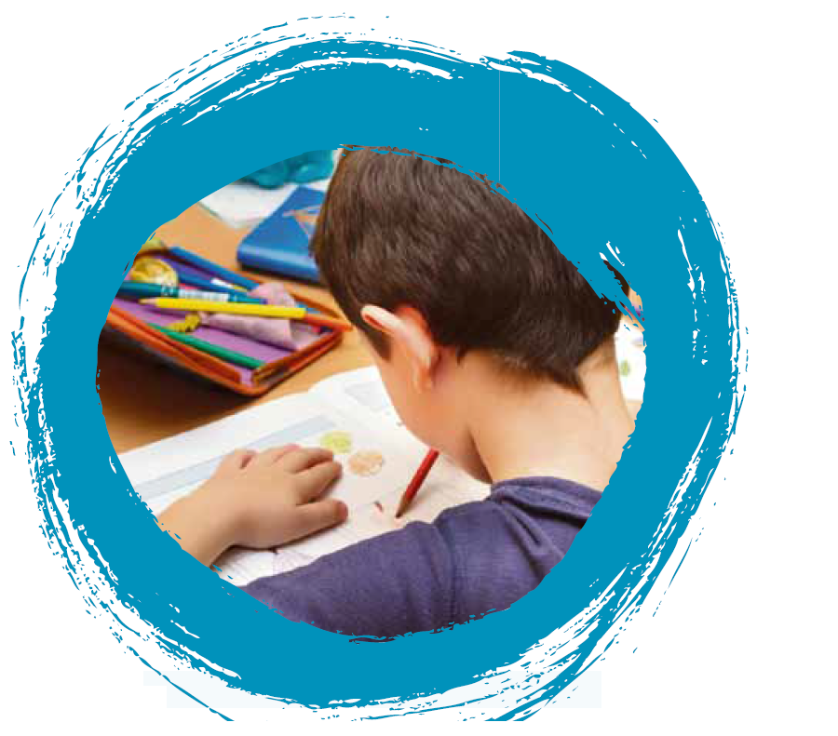
April 2024
Early Years
Provision Map
A
and Inclusion
Gwynedd
Anglesey
and

Additional
Learning
Early Years Provision Map Model (ALN)
Implementing the statutory timetable: ⁠12 weeks
ALN Enquiry
Introduction
Planning
- Respond to observations and assessments
- Plan an extensive and balanced curriculum that is differentiated
- The child is at the centre of the planning - follow the voice of the child
- Plan for the indoor and outdoor environment

See Module 1 (introducing the provision Map processes and procedures) training notes to support the first part of this document
The Local Authority has collaborated to develop a 'Gwynedd and Anglesey Early Years ALN&I Provision Map' in partnership with early years settings and representatives from Health, Care and Voluntary Bodies.
Who are the Early Years?
Children below compulsory school age are not in a maintained school in Wales.
Why the need for a provision map?
Welsh Government has committed to transform expectations, experiences and results for children with additional learning needs.
The legislative framework of the new system is based on the Additional Learning Needs and Education Tribunal (Wales) Act 2018 and the ALN Code 2021.
Through this statutory framework, Welsh Government aims to ensure that every child with ALN receives support to overcome barriers to learning and can fulfil their full potential by creating:
- A unified legislative framework to support every child and young person (0-25) with additional learning needs (ALN)
- An integrated, co-operative process of assessing, planning and monitoring the support provided to a child with ALN, which facilitates the process of providing timely and effective interventions.
- A fair and transparent system to provide information and advice and to resolve concerns and appeals
This document (Gwynedd and Anglesey Early Years Provision Map ) supports the aforementioned aspirations by providing specific and clear guidelines based on legislative requirements on how to support children with additional learning needs in the early years in Gwynedd and Anglesey. Schools should refer to the accompanying document 'Gwynedd and Anglesey Schools Provision Map' as part of planning for the process of transferring a child with ALN from a pre-school setting to a Nursery class.
The provision map provides vital information for ensuring support, through early and thorough intervention to the range of needs of every child. A provision map provides a comprehensive overview of the differentiated provision that early years settings can offer in order to help every pupil. The provision map has been arranged in accordance with the graduated response.
Early and graduated intervention is essential to reduce pupils’ difficulties later on. The ALN Code, 2021, Chapter 3.12 notes:
'Early identification of ALN, the timely delivery of interventions and effective transition planning are central to ensuring children and young people with ALN have the opportunity to succeed and have access to an education which meets their needs.' ... 3.13 The importance of timely identification and of providing appropriate provision as soon as possible for a child or young person with ALN cannot be overemphasised. The sooner action is taken, the more effective the steps taken will be. Also, early identification of ALN and putting appropriate interventions in place can also eliminate the need for more costly and less effective intervention further down the line.

Is there a need for an ALN policy in our settings?
There are no statutory requirements for you to create ALN specific policies, however, the North Wales Early Years executive group has created a document which includes 'ALN Principles for non-maintained care / education settings' which can be included as an attachment to a relevant policy (can be seen on page 43).
What are Additional Learning Needs (ALN)?
It is defined in the Additional Learning Needs and Education Tribunal (Wales) Act 2018 as:
'(1) A person has additional learning needs if he or she has a learning difficulty or disability (whether the learning difficulty or disability arises from a medical condition or otherwise) which calls for additional learning provision.
(2) A child of compulsory school age or person over that age has a learning difficulty or disability if he or she—
(a) has a significantly greater difficulty in learning than the majority of others of the same age, or
(b) has a disability for the purposes of the Equality Act 2010 (c. 15) which prevents or hinders him or her from making use of facilities for education or training of a kind generally provided for others of the same age in mainstream maintained schools or mainstream institutions in the further education sector.
(3) A child under compulsory school age has a learning difficulty or disability if he or she is, or would be if no additional learning provision were made, likely to be within subsection (2) when of compulsory school age.’
What is an Individual Development Plan (IDP)? (See ALN Code, 2021, C23)
An Individual Development Plan (IDP) is a statutory plan that is put in place after determining that a pupil has ALN. The IDP includes a description of the child's ALN, and notes the Additional Learning Provision (ALP) put in place.
A person-centred approach is used in order to plan the additional learning provision for the child. This approach gives everyone an opportunity to share their views on what works, and what doesn't work for the child, and what is important to them.
Every part of the IDP is important when reviewing a child's progress. Day-to-day use of the UDP is essential in order to ensure that staff are aware of the individual needs and the best way of supporting the child with ALN. They are expected to be live electronic documents that will be reviewed regularly, as required, and every 12 months at least. (See pamphlet 'What is an Individual Development Plan on the Gwynedd and Anglesey ALN&I website)
What is the structure of the provision map?
The provision map was modelled using a triangle split into three layers (see the model on the first page). The base of the triangle is the Universal provision (in white), the triangle's central tier is the Universal targeted provision (in green) and the top of the triangle is the additional learning provision (in yellow).

What is Universal Provision (the base of the triangle)?
Every setting is expected to be inclusive by offering effective differentiated experiences with the practitioners having high expectations and aspirations for every child. Universal Provision is the general strategies and interventions that have been identified as good practice in order to enrich learning experiences.
The ‘Curriculum for funded non-maintained’ notes:
We know that high-quality early education provision is essential to children’s development. The experiences, knowledge and skills needed for lifelong learning, active citizenship and future employment begin in the early years. This curriculum aspires to create in children positive dispositions towards learning which, if nurtured, will last a lifetime and provide the firm foundation which all our children need to support them in realising the four purposes of Curriculum for Wales. It addresses the ‘how’ and ‘why’ of curriculum design to support children to develop as
This curriculum recognises that every child in our setting is unique and that their development is rapid between birth and five years of age. It supports holistic development by keeping the developmental needs of our children at the forefront of our pedagogical practice.
The Statutory Framework 'National Minimum Standards for Regulated Childcare for children up to the age of 12 years', also notes that a range of play and learning methods must be encompassed within the early years:
Standard 4: Meeting individual needs ... Outcome: Each child’s individual needs, including any special educational needs and disabilities, are planned for and provided for'
The Equality Act 2010 also places a duty within Universal provision on a setting or the service provider to make reasonable adjustments for children with disabilities including learning difficulties. Settings or service providers are required to eliminate or minimise obstacles to access the environment, learning opportunities and facilities in order to ensure that each child can contribute in full to the experiences provided. Reasonable adjustments are changes which have a positive effect on the development and welfare of a child. These changes can include practitioners' expectations, accessibility of appropriate resources, flexible practices, arranging staff and environmental adaptations. Many of the reasonable adjustments are inexpensive and include changes in practice rather than expensive equipment or additional staff.
See the list (white table on page 36-38 ) within this document of learning methods, strategies and interventions that have been identified as good practice in this tier. This list can be used as a useful benchmark for developing very effective practices, policies and procedures within a setting or service.

What is Targeted Universal Provision?
Based on sources of evidence of a child's attainment and/or progress, settings must provide specific interventions and/or strategies in order to respond to the specific fields that cause concern. Also, professionals such as the Health Service can support the targeted Universal provision. The ALN Code, 2021, C20.14 notes:
'Where progress is not adequate, it will be necessary to take some additional or different action to enable the learner to learn more effectively. The first response to inadequate progress would often be teaching targeted specifically at learners' areas of weakness. All education settings are expected to put in place differentiated teaching or other targeted interventions designed to secure better progress where appropriate, for all learners. Indeed, most children and young people will require a differentiated approach in some aspects of their education at some point. This is a fundamental element of high quality - but routine - teaching.’
See the list (green table on page 39-40 ) within this document of learning methods, strategies and interventions that have been identified as good practice in this tier. Note that some strategies and interventions are shown in more than one tier; however, the frequency and/or staff ratio have been adjusted. Also, see supplementary document ‘Strategies and resources that supports the bands within the early years tracking profile’. This document provides detailed guidance for early years settings to identify effective support methods and provides a framework to draw up a quality profile.
The Code underlines the importance of taking action at the targeting level to gather evidence as it can be useful in determining if a child has ALN.
‘...In other cases, it may only be after a difficulty in learning has persisted for a longer period of time,
despite the usual interventions, that it appears that the difficulty may be sufficiently significant to call for ALP and therefore the duty to decide whether the person has ALN applies’ ALN Code, 2.22

What is Additional Learning Provision?:
Additional Learning Provision is defined in the ALN Code, 2021, C2.4 as:
(1) “Additional learning provision” for a person aged three or over means educational or training provision that is additional to, or different from, that made generally for others of the same age
(a) mainstream maintained schools in Wales,
(b) mainstream institutions in the further education sector in Wales, or
(c) places in Wales at which nursery education is provided.
(2) “Additional learning provision” for a child aged under three means educational provision of any kind.
(3) In subsection (1), “nursery education” means education suitable for a child who has reached the age of three but is below compulsory school age.
See the list (yellow table on page 41-42) within this document of strategies and interventions that have been identified as good practice in this tier.
How to make effective use of the provision map.
Settings are not expected to offer all the interventions and strategies included in the map. All Early Years settings are expected to act by observing and assess, plan, implement and reviewing in order to look at the needs of the children and select the required strategies and/or interventions to provide for and support the needs of the child or children. This means the provision within a setting may vary in order to reflect the change in the needs of the children over a period of time. It must be noted that some children with profound and complex needs will operate immediately within the additional learning provision tier.
The following guidelines provide clear and concise instructions about processes to use to start a child on a particular tier and to move from one layer to the next within the provision map model.
It should be noted that some children commence in a setting on the targeted Universal Provision tier or Additional Provision. This is modelled in the following diagram.

ALN Inquiry
The statutory timetable must be adhered to when starting this step
Entry Level A or Starting Point
Entry Level B
Entry Level C
Entry Level A or Starting Point

- Conversation between parent / guardian and leader / manager before the child starts at the setting (no shared information suggesting that the child needs to start on the green Targeting layer)
Entry Level A or Starting Point
• Transfer meeting between Health Visitor, advisory teacher and Leader (information shared by officers who support parents) - term becomes 2 years (Flying Start only)
• Organise stay and play sessions
• Setting to operate on Universal Provision Tier (white tier)
• Provide at least 6 weeks for the child to settle in the setting
• Advisory teachers can provide support through consultation at Universal Provision level. Specific situations of concern can be scrutinised.
• Use routine assessment and observation methods within the setting
• If no concern arises, a child will remain on the Universal Provision tier
• The setting will need to support the transition process by sharing relevant information with the new location.
---------------------------------------------------- --------------------------------------
Observation and Early Years tracking profile have highlighted a concern (achievement and / or progress in the child's development)
• Setting to arrange initial conversation with parent / guardian. Sharing information, setting targets and agreeing actions. Record on F1 and complete F2 and complete the Information Gathering Sheet. Share a 'What is a One-page Profile' leaflet with the parent / guardian and explain the process of how to receive an invitation to contribute to the one page profile by email . Explain that to register on the system, a 6 digit code will be required from the setting.

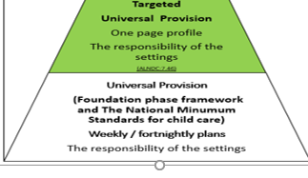
Important points
- Ff1: upload on the electronic system policy.
- Ff2: E-mail for the attention of the Local Authority Officer (Ellen Jones) ellenjones@gwynedd.llyw.cymru. The form must be password protected: Password - Ff2Gwynedd or Ff2Mon
- Use the checklist – provision map procedures (on the ALN website) Follow ‘A Entry point’

Entry Level B

After receiving information from a parent, health professional or any other professional (FS Settings will receive a list from the central team) that the child needs to start at the setting on the targeted tier, the setting will need to follow the following steps:
• Setting to arrange a conversation between parent / guardian and consider if there is a need to include the advisory teacher and any service relating to the child / family including previous setting.
- Sharing key information, complete the Early Years Tracking profile and agree on actions.
- Record on F1 and complete F2 and the Information Gathering Sheet.
- Share a 'What is a one page Profile' brochure with the parent / guardian and explain the process of how to receive an invitation to contribute to the digital one page profile via email. Explain that a 6 digit code will be required from the setting to register on the system.
- Organise stay and play sessions
Children who receive input from Early Development Officers (Gwynedd) or a package from the Anglesey Family Support Officer, will have a one page profile in place before starting in a setting. It will be necessary to follow the steps above for these children, but it will not be necessary to complete Ff2 just ensure that the officer shares an invitation to the profile on the electronic system.

Important points
- Ff1: upload on the electronic system policy.
- Ff2: E-mail for the attention of the Local Authority Officer (Ellen Jones ) ellenjones@gwynedd.llyw.cymru. The form must be password protected: Password - Ff2Gwynedd or Ff2Mon
- Use the checklist – provision map procedures (on the ALN website) Follow ‘B Entry point’

Administrative Actions to process the FF2 form

- Following a conversation with the parent /guardian the setting will need to send Ff2 to the attention of the Local Authority Officer (Ellen Jones: ellenjones@gwynedd.llyw.cymru)
- The LEA Officer will process the information on the electronic system and will send invitations to contribute to the one-page profile to the setting, parent / guardian and any service involved with the child as noted in Ff2
  - The Setting, advisory teacher, parent / guardian and any service involved with the child will receive an invitation via e-mail.

Steps to draw up the one-page profile at Targeted Tier
- Setting to act on the targeted Universal Provision Tier or additional Provision using observation methods and / or specific assessment.
One page profile
- Advisory teacher may observe the child within the setting and documents the obseration directly on the electronic system.
- Setting to use the information from the observation and / or assessment methods and the information sheet that the parent has completed to commence drawing up the profile.
- Parent or any service involved with the child to add to the profile.
- It should be ensured that the 'support' element in the profile responds to the targets set out in the early years tracking profile
Early Years tracking profile
One-page profile
Important points
- Examples of the one-page profile are available on the ALN&I website https://adyach.cymru/en/Parents/Home.aspx
- The quality of the profile should be checked using the checklist (see file on the ALN website)
Set targets

Entry Level C
(been through the ALN inquiry process)

A child who starts on the yellow tier, additional provision, will have gone through the statutory process and has an Individual Development Plan (IDP) which identifies the additional Learning Provision that needs to be in place to support the child.
The designated Co - ordinator (officer of the Authority) will arrange a meeting between parent / guardian, leader / manager, with any service engaged with the child / family including previous placement (if applicable) before the child starts at the setting to:
• Review and revise the Individual Development Plan (IDP) to ensure that the information is up to date and the additional learning provision is suitable - see pamphlet 'What is an IDP review meeting on the ALN website'
• Plan the transition process to ensure a smooth transition process for the child - see pamphlet 'Planning a transition process on the ALN website'
• Following the meeting it may be necessary to submit a stafing map and the IDP to the attention of the Early Years panel in order to consider the resources needed to support the additional learning provision.
• The setting will receive a letter to confirm the Panel's decision.
• The setting will need to return the letter within 10 working days.

Monitor and review the tiers within the Provision Map Model
See Module 2 (Monitor and review) training notes to support the following part of this document
Transition and / or Review process for the Targeted Tier – green (every 8-12 weeks)

- Setting to review the Early Years tracking profile and targets
- Consider whether it is necessary to include planning arrangements for the transition process in the review - new setting to be part of the conversation.
- Setting to organise a conversation between a parent / carer and the leader and consider if it is necessary to invite a consultant teacher with any service related to the child / family in order to discuss 'What works / doesn't work and report on the effectiveness of the provision
- Agree on the next provision pathway and the actions - see the model below.
- Record on Ff1. Fine-tune the profile and targets on the electronic system.
- If necessary to amend or adjust the information on the One-page Profile system including deleting or adding contribution invitations to the Profile, record on Ff2 Review and send to the Local Authority Officer (Ellen Jones in the interim).

Act on the targeted universal provision tier:
Continue on the targeted Universal Provision tier or step down to the Universal Provision tier.
Progress

Fine tune the profile. Refer for the attention of the relevant Service e.g. Speech and Language Therapy Service, OT, YI, Hearing/Eye Test or Families First
Flying start: Refer to the panel
Lack of progress

Lack of progress and has received intervention
If it appears that the child may have ALN, the child MUST be referred to the ALN Service in order to initiate the statutory 'ALN enquiry' process.
Complete a referral form on the ALN website.

Important Points
It is important to start the transition process at least 6 weeks before the transition by following the steps below:
1: Parent to confirm that they’ve registered the child at the new setting,
2: Invite School ALN Co-ordinator to attend review / transfer meeting

Use the checklist to arrange a transition and /or review talk (on the ALN website)

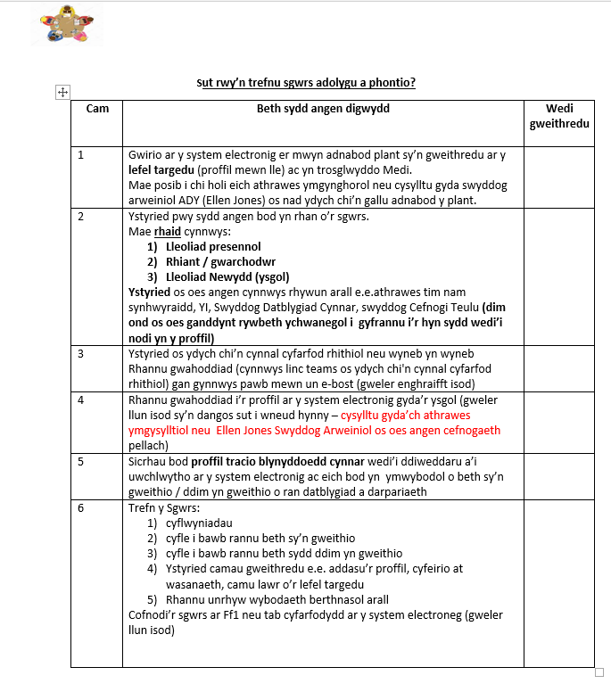

Prepare an IDP Step 2:
Designated Coordinator leading the meeting to draw up an IDP to inform and produce agreed child-focused outcomes and targets.

Prepare an IDP Step 3:
Inform the parent that there is an opportunity to share comments on a draft copy of the IDP. A specific time is provided to respond and to share any comments. A parent can discuss any matter with the designated Coordinator.

Draw up an IDP Step 1:
Inform the parent of the decision that the child has ALN and provide an information pamphlet about what an Individual Development Plan is and person-centred approaches. Designated Coordinator to prepare and arrange meeting to draw up Individual Development Plan. Inform the parent and all those involved with the child of the date of the meeting to draw up an IDP and the process of sharing information in advance. Help and support will be available to support parents and the child to participate as fully as possible in the process.

ALN Enquiry Step 2: Stage 2:
Designated Coordinator arranges an initial meeting with the child and parent to introduce the ALN system and gather information and evidence about their child's needs. A Local Education Authority may submit a statutory request for information and advice from relevant persons. They must comply within 6 weeks. It will be possible to submit the information on the digital IDP system by e-mail invitation.

The Process of Referring an Early Years child (0-5) not attending a maintained school to the attention of the Local Authority
(ALN Code, 2021: Chapter 11)

Give an IDP Step 5: Inform the parent that the Local Education Authority provides a copy of the IDP. A parent will be informed of the proposed review date. A parent can discuss any matter further with the designated Coordinator (details included on decision notice).

Prepare an IDP Step 4: Present the IDP to the attention of the Moderation Panel to moderate the IDP

Decision - No ALN
Inform a parent of the decision and the reasons for that decision. The notice will set out any steps the Authority will take to ensure that non-ALN needs are met. A parent may discuss the decision further with the Authority (details included on decision notice)

ALN Enquiry Step 3:
Coordinator to present information and evidence to ALN Moderation panel members. Members consider the information and evidence and make a decision as to whether or not the child has ALN.
NO ALN
Decide which services are likely to provide additional learning provision
ALN

ALN Enquiry Step 1:
Local Education Authority receives a referral that the child may have Additional Learning Needs. Authority contacts the parent to inform them and to share details of the Coordinator designated to facilitate follow up steps. Parent to complete the information form and return it promptly.

How can the ALN inquiry process be initiated after the child has started at a setting

Who can refer to start the ALN inquiry process?
- Any person can refer a child to the attention of the Authority to start the ALN inquiry process
What are the expectations if a setting refers a child to start the ALN inquiry process?
- It is generally expected that the setting has followed the processes of graduated response within the the provision map before submitting a referral to start the ALN inquiry process.
- Ensure clear communication with the HV and / or advisory teacher before initating the ALN inquiry process
- The following evidence would be expected

- A quality profile in place over a period of time
- Early Years tracking profile monitored at least 2 times and uploaded onto the electronic system
- Record of what works and doesn't work in the 'school' tab
- Evidence highlighting a lack of progress

What is the setting expected to do during the ALN enquiry process?
1) Attend and contribute in the meeting to draw an IDP
2) Respond to a decision letter from the Authority within 10 working days

Review process for the ALN Tier - Yellow

Continuous Monitoring
- It is essential that the targets within the iDP are constantly monitored ( every 2-3 weeks) by inputing relevant notes in the notes box underneath the target on the electronic system
- It’s essential that the Early Years tracking profile is updated on a regular basis (every 6-8 weeks).
- A member of the Early Years Team (ALN) will be able to support settings
- This information will be of key importance when reviewing the IDP
When will the IDP be reviewed?
- The proposed review date is stated in the IDP and a request for an earlier review can also be submitted if necessary by pressing a button on the electronic IDP system (see review process pamphlet).
• The designated Co-ordinator will arrange a review meeting with the parent / guardian, a practitioner from the setting with any service relating to the child.
• It will be necessary to consider whether transition planning arrangements need to be included in the review
• See pamphlet 'What is a IDP review meeting? On the ALN website'
• See the pamphlet 'Transition planning arrangements' on the ALN website

Training from the Early Years Team (ALN)

Aln Training / Provision Map
Module? | Module content | When? | For who?
Module 1 | Introduce processes and procedures with the Provision Map | September | Leader / Manager
Module 2 | Introduce Monitor and review processes | September | Leader / Manager
Yearly Module 1 update | Updates relating to ALN and Provision Map | September | Leader / Manager
Bespoke training (provision | Resources and strategies within the IDP | As required | Leader / Manager  And key workers

- All Leaders / managers will be expected to attend the annual module 1 update.
- All new leaders are asked to attend Modules 1 and 2 in addition to the annual module
- All key workers are asked to complete the following two online trainings:
- Watch 'can you join me' on Youtube - 2 hour video https://www.youtube.com/watch?v=Ebs1CCHnJI4
- Complete ICAN e-learning training CPD short course (ican.org.uk)

Learning methods, strategies and interventions that have been identified as good practice  See the ANNUAL Module 2 training notes ( Resources and strategies within the Provision Map ) to support this part | Universal provision (the setting's responsibility)
Procedures | - Staff comply with relevant policies  - Staff attend General Provision level training  - Consider the setting's Provision Map - staff ratio and their location in the room  (the Authority's template can be used)  - Close links with the parent (e.g. Class Dojo, Good News book, Seesaw app)*
Differentiating | - Plan for the children's needs, interests and schemes (play pattern)*  - Plan and conduct physical play sessions indoors and outdoors (e.g. Physical Literacy, Traed Bach Sionc)*  - Resources and environment that are suited to the child's development stage  - Plan and deliver activities to develop fine motor skills (e.g. Bysedd Bywiog)  - Plan small group activities  - Plan timely/appropriate activities for developing communication skills naturally in the areas  - Plan opportunities to revisit skills practice*
Effective communication and interaction | - Communication-friendly settings - use the audit  - All staff trained at the level of universal provision – may I join You? And ICAN (e-Module)  - Staff possess an understanding of language development*  - Adults use non-verbal expression, (Makaton) signs, symbols, pictures to support understanding*  - Adults use Child/Adult Interaction strategies effectively to develop early communication skills* (follow the child's play, imitate sounds and play, commentate on play and not ask questions, parallel play)  - Use language that it suited to the child's development, emphasising key words*  - Check understanding and reinforce by repeating, re-saying, explaining and modelling*  - Activities/practical games to develop listening and concentration skills  - Activities/practical games to develop memory
Principles of nurture | - Staff possessing an understanding of emotional development with knowledge of attachment theory  - Provide mechanical or rhythmic activities to calm a child who has become over-excited e.g. matching, colouring-in, sensory activities  - Use PACE methods, i.e. Playfulness, Accepting, Curious, Empathetic, to support a child  - Model, prompt and reinforce positive behaviour and interaction skills  - Social stories  - Staff regularly implement routine periods (children feel safe)*  - Staff alert that something is changing (change can be frightening), e.g. in two minutes, play-time will finish, then tidying-up time - use a sand timer  - Commentate aloud (e.g. I see that ... takes turns playing games. I notice that ... uses kind words. I think that ... feels cross because he is squeezing his hands)  - Set out clear boundaries, but not too rigid. A need to be flexible and to empathise, e.g. 'I think sharing is difficult for you today, so why not go outside and play'  - Plan and provide opportunities to develop an understanding of emotions, social and relationship skills with other children through group activities  - Coaching systems (individual and/or group systems)  - Self-register feelings (a visual/sensory register that encourages a child to develop independence and the ability to name and label emotions) (every session)  - Greet each child personally (every session) to help develop a relationship  - Settling down period immediately at the beginning of a session (every session)  - Helper of the day (develop the child's self-confidence and self-image)  - Mindfulness sessions (e.g. yoga, Cyw Shwsh a Swyn programme, and deep breathing sessions)  - A calm-down zone (which contains multi-sensory resources to support the process of self-managing emotions)**  - Support big emotions by providing 'Time in' to calm down (rather than time out), i.e. provide time away from activities and spend time with an adult in a quiet place with appropriate resources  - Staff understand that behaviour is a way of communicating - observe and try to understand the issues and plan changes to the routine**  - Allow the child to bring a toy and/or image of Mum/Dad with them to the placement (support the child to understand that their carer, e.g. Mum, is thinking about them)
Resources | - Staff have images of social skills on a keyring (see ALN&I website)*  - A visual timetable using simple language, 'now ..., then ...'. consider the children's development stage: symbolic representation from easiest to hardest to understand: real objects, small objects, pictures, symbols (symbol cards on the ALN&I website)*  - Visual cards to support specific periods (snack period, sitting on the carpet, toilet and handwashing - visual cards on the ALN&I website)*
Environment | - Resources to support accessibility - facilitate access (e.g. little bicycle for two, safety scissors, multi-sensory books)  - Organised room (a clear space in which to move)*  - Environment arranged with defined areas that have been labelled with images, symbols and words*  - A suitable space for medical interventions and personal hygiene arrangements  - Reasonable modifications to the setting (e.g. handrail)  - Reduce background noise*
Health | - Physical examination within 72 hours after the birth  - Hearing test within 14 days  - Blood test within 8 days  - HV Visits (Healthy Children Programme):  14 days HV Contact  6 Weeks HV Contact  8, 12 and 16 week visits at the HV clinic - measuring and weighing  15 months HV home visit Development and Growth Assessment  27 months HV home visit Development and Growth Assessment  41 months HV home visit  4 years old transfer to School Nurse
Parenting | Cylch Ti a Fi
Care | Access to Flying Start setting (12.5 hours per week) for 2-year-old children
Parenting | General courses, e.g. Baby and Toddler Incredible Years, Home Safety, Come and cook and Nurture Programme
Health (Flying Start) | Additional HV Visits  Group work, e.g. Baby Massage, Raising Awareness of Health  Wellcomm 15 months and 21 months Assessments
Access to the Flying Start Early Development Team (referral form) | Group work - small steps  Sun days, Story sessions, Book distribution  Therapist Support in the care settings  Launch into Language (individual)

Support for the settings
LA | Cwlwm organisations and the third sector
Annual training programme: ALN modules  Support from Early Years Team (non-maintained settings that are education or Flying Start providers)  ALN&I website  Information for families website  Care Development Officer | Support from Cwlwm organisations' officers

 |  | Targeted Universal Provision (responsibility of the setting)
Procedures |  | - Staff comply with relevant policies  - Staff attend General Provision and Targeting level training  - Close links with the parent (e.g. Class Dojo, Good News book, Seesaw app) daily*  - Medical Plan and/or PEP (personal evacuation plan)  - Risk assessment  - Eating/toileting programme (drawn up by the setting)
Differentiating |  | As with Universal provision, taking into account the frequency and ratio of staff
 |  | - Implement any plan by a health service, e.g. physiotherapy or Occupational Therapist
Effective communication and interaction | As with Universal provision, taking into account the frequency and ratio of staff
Effective communication and interaction | - Key worker trained at the level of targeted general provision within the 'Siarad â thi' - Makaton and Elklan  - Interact with an adult regularly:  - Face to face  - Watch and wait  - Follow the child  - Imitate  - Commentate  - Interpretation  - Add more words  - Reduce pressure (less questioning)  - Take turns  - Plan targeting activities, e.g. out of 'Big Book of ideas', Elklan Language Builders booklet (Green book) deriving from specific assessments, e.g. WellComm (red/yellow), Ican or BC Checklist (Score <4)  - Personalise interventions and strategies that are at a General level  - Object of reference - use real objects to reinforce understanding on a regular basis  - Use a Language Therapist's programme  - Use Makaton signs to encourage understanding on a daily basis and as an integral part of the session
Principles of nurture |  | As with Universal provision, taking into account the frequency and ratio of staff
- Plan targeting activities deriving from specific assessments, e.g. observation checklist, ABC checklist
- Personalise interventions and strategies that are at a General level
- 'Relationship based play' intervention
- Personal resources for the child in the calm-down zone
Resources |  | As with Universal provision, taking into account the developmental stage of individuals: symbolic representation from easiest to hardest to understand: real objects, small objects, pictures, symbols
- Now and then card, and considering the concept of finishing. Use a visual and aural cue to represent 'finish' - e.g. use fingers to count down 5,4,3,2,1 finish (use a sign to convey finish). A sand timer can be introduced to support now and then and a visual timetable
- Choice card (objects, pictures or symbol)
Environment |  | As with Universal provision, taking into account individuals' risk assessments
Support for the settings
LA/Health | Cwlwm organisations and the third sector
Specific training  Support from a language and play officer  Support from the health team  Support from the Flying Start team (Flying Start settings and the outreach areas only)  Early Years Team (non-maintained settings that are education providers or Flying Start settings only)  ALN Lead Officer (Care settings)  Support from the sensory and / or medical and / or physical team | Support from Cwlwm organisations' officers  Access to IMPACT Service

Additional Learning Provision
The Local Authority will have prepared an IDP, which identifies the Additional Learning Provision required by the learning difficulty or disability. The ALN Code, 2021, Chapter 11.28 notes:
'... a local authority ... must secure the ALP ... This does not apply to any ALP which is a relevant treatment or service
identified by an NHS body, in which case the NHS body must secure the
ALP. If the IDP specifies that a particular kind of ALP should be provided in
Welsh, the local authority must take all reasonable steps to secure that it is provided in Welsh.'
Additional Learning Provision
Following a decision that a child has ALN (see flow chart for referral to the Authority - ALN&I Service), parts 2b and 2c within the IDP will clearly specify the Additional Learning Provision that needs to be in place

Procedures | - Staff comply with relevant policies  - Staff attend Additional Learning Provision level training  - Work closely with the designated coordinator an any other service relating to the child (identified on the IDP)  - Risk assessments and/or manual handling assessment (***WHOSE RESPONSIBILITY***)  - Individual Health and Care Plan (who is responsible in non-maintained settings)  - Eating and/or toileting programme drawn up by a health worker
Differentiating | As with Universal provision/Targeting taking into account the frequency and ratio of staff
Differentiating | - Deliver the additional learning provision identified in the IDP
Effective communication and interaction | As with Universal provision/Targeting taking into account the frequency and ratio of staff  - Key worker trained at the level of additional provision within the 'Siarad â thi' strategy  - Use Makaton or PECS to communicate  - Use a Language Therapist's programme
Principles of nurture | As with Universal provision/Targeting taking into account the frequency and ratio of staff
Resources | - Specialist resources (advice from the Health Service)
Environment | - Specialist modifications
Sensory  (Hearing) | - Input from the Hearing Service  - Visual resources  - Ensure access to lip-read the speaker  - Time to process language  - Check understanding when introducing new vocabulary/concepts  - A range of interventions to develop listening skills - Auditory Awareness, Discrimination and Patterning, Auditory Identification, Auditory Therapy, Auditory Comprehension: Auditory training programmes - according to listening skill level  - A range of Auditory Memory interventions – e.e. working memory  - Sign Language Interventions - according to individual's need / level  - Developing social skills interventions  - Interventions to develop language skills - colourful semantics, secrets of words etc.  - Interventions to develop a pupil's soft skills - e.g. a pupil's awareness of the listening needs  - Use of a Testing Kit for a child who wears specialist equipment e.g. hearing aids. Daily time to clean and take care of the equipment
Sensory  (visual) | - Input from the Visual Impairment service  - A range of interventions to develop operational sight - Positive looking, gweithgareddau visual discrimination  - Braille Interventions - Pre-Braille, according to individual's needs  - Interventions to develop communication skills - e.g. TaSSeLs (Tactile Signing for Sensory Learners) for individuals who are blind or with profound needs  - Easy Easier – the chil'd opinion / voice  - Interventions to develop independence / living skills - according to individual's needs  - Interventions to develop mobility skills, according to individual's needs  - Developing social skills interventions, according to individual's needs

Support for the settings
LA/Health | Cwlwm organisations and the third sector
Additional provision level training  Advice and support from the Psychology Service  Advice and support from the Early Years (ALN) team  Support from a designated coordinator  Support from the sensory and / or medical and / or physical team  Advice from the Early Years Moderation Panel  Input from the Flying Start Service (Flying Start settings only)  Health Services advise, support and/or provide treatment  Early Years Team Service  Advice and support from the Early Years ALN Lead Officer | Impact Service

ALNET Principles for Childcare / Education non-maintained settings.
- We will work towards providing high levels of Universal Provision to meet the needs of all our children
- Where appropriate, we will make reasonable adjustments (Equality Act 2010, CIW Minimum Standards) to adapt our routines, resources, environments, and adult interactions to provide Universal Targeted provision to meet the needs of all our children.
- We will provide an inclusive provision where our children are at the heart of everything we do.
- We will always follow a child centred approach, starting with the child and what they can do, and building on their strengths.
- Where appropriate, we will use One Page Profiles to gather information about what we like and admire about the child and what is important both to them, and for them.
- We will always work in partnership with parents / carers as the child’s primary care giver in all decision making.
- Permissions must be sought from parent/carers in relation to the sharing of specific information relating to their child in line with GDPR requirements.
- We will record, monitor and review our Universal Provision that includes Targeted Provision in line with the Early Years provision map.
- Where we remain concerned about a child’s ability to learn and make progress, we will contact our Advisory teacher / Childcare officer for advice / support
- We will act on the advice, guidance and training provided by external agencies, working in collaboration to enable individual children to achieve their potential.
- The local authority has a duty to respond to any concerns raised about a child's possible Additional Learning Needs
- When a parent expresses concern or suspicion that their child has Additional Learning Needs, we will arrange a meeting to agree action points. This may, in accordance with the legal duty under the ALNET Act, 2018, include informing the Local Authority that the child may have ALN.
- If a child in our care has an identified Additional Learning Need, we will take part in reviews and outcome meetings and will contribute towards their Individual Development Plan.
- We will deliver Additional Learning Provision to the best of our ability, as per the child’s Individual Development Plan.
- We will pass on all relevant information at transition reviews and will adapt the transition process to best fit the needs of our children.
- We will ensure our staff’s professional development is up to date with the current ALNET requirements and will attend relevant training courses.

Appendices on the ALN website
- Step by step for provision map procedures
- One page profile quality check table
- Document ‘Strategies and resources that supports the bands within the early years tracking profile’
- Checklist to organise a conversation to plan the transition process and/or review at a targeted level

